ОСНОВНЫЕ ЗАКОНЫ И ФОРМУЛЫ
Геометрическая оптика
• Фокусное расстояние сферического зеркала
f=R/2,
где R — радиус кривизны зеркала.
Оптическая сила сферического зеркала
Ф=1/f. Формула сферического зеркала
$\frac{1}{f}=\frac{1}{a}+\frac{1}{b}$,
где а и b — расстояния от полюса зеркала соответственно до предмета и изображения.
Если изображение предмета мнимое, то величина b берется со знаком минус.
Если фокус сферического зеркала мнимый (зеркало выпуклое), то величина f берется со знаком минус.
• Закон преломления света
$\frac{\text{sin}ε_{1}}{\text{sin}ε_{2^{′}}}=n_{\text{21}}$,
где ε₁ — угол падения; ε₂’ — угол преломления; n₂₁=n₂/n₁ — относительный показатель преломления второй среды относительно первой; n₁ и n₂ — абсолютные показатели преломления соответственно первой и второй сред.

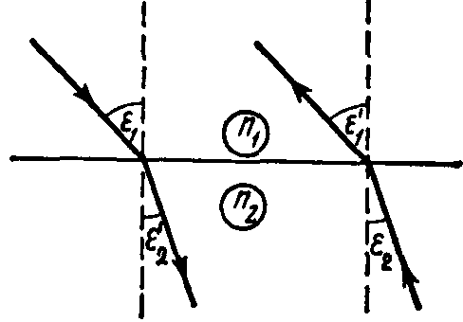
Нижние индексы в обозначениях углов указывают, в какой среде (первой или второй) идет луч. Если луч переходит из второй среды в первую, падая на поверхность раздела под углом ε₂=ε₂’, то по принципу обратимости световых лучей угол преломления ε₁’ будет равен углу ε₁ (рис. 28.1).
• Предельный угол полного отражения при переходе света из среды более оптически плотной в среду менее оптически плотную
ε_{пр}= arcsin(n₂/n₁) (n₂<n₁)
• Оптическая сила тонкой линзы
$Ф=\frac{1}{f}=(\frac{n_{Л}}{n_{\text{ср}}}−1)(\frac{1}{R_{1}}+\frac{1}{R_{2}})$,
где f — фокусное расстояние линзы; n_{Л} — абсолютный показатель преломления вещества линзы; n_{ср} — абсолютный показатель преломления окружающей среды (одинаковой с обеих сторон линзы).
В приведенной формуле радиусы выпуклых поверхностей (R₁ и R₂) берутся со знаком плюс, вогнутых — со знаком минус.
• Оптическая сила двух тонких сложенных вплотную линз
Ф=Ф₁+Ф₂.
• Формула тонкой линзы
$\frac{1}{f}=\frac{1}{a}+\frac{1}{b}$,
где a — расстояние от оптического центра линзы до предмета; b —расстояние от оптического центра линзы до изображения.
Если фокус мнимый (линза рассеивающая), то величина f отрицательна.
Если изображение мнимое, то величина b отрицательна.
• Угловое увеличение лупы
Г=D/f,
где D — расстояние наилучшего зрения (D=25 см).
• Угловое увеличение телескопа
Г = f_{об}/f_{ок},
где f_{об} и f_{ок} — фокусные расстояния соответственно объектива и окуляра.
Расстояние от объектива до окуляра телескопа
L=f_{об} + f_{ок}
Эти формулы можно применять только в том случае, если в телескоп наблюдают весьма удаленные предметы.
• Угловое увеличение микроскопа
L=δD/(f_{об}/f_{ок}),
где δ — расстояние между задним фокусом объектива и передним фокусом окуляра.
Расстояние от объектива до окуляра микроскопа
L=f_{об} + δ + f_{ок}
ФОТОМЕТРИЯ
• Световой поток Ф_{v} испускаемый изотропным точечным источником света в пределах телесного угла ω, в вершине которого находится источник, выражается формулой
Ф_{v}=Iω,
где I — сила света источника; ω=2π(1 — cos$ϑ$); $ϑ$ — угол между осью конуса и его образующей.
• Полный световой поток, испускаемый изотропным точечным источником света,
Ф₀=4πI.
• Освещенность поверхности определяется соотношением
E_{v}=Ф/S,
где S — площадь поверхности, по которой равномерно распределяется падающий на нее световой поток Ф_{v}.
Освещенность, создаваемая изотропным точечным источником света,
E_{v} =$\frac{1}{r^{2}}\text{cos}ε$,
где r — расстояние от поверхности до источника света; ε — угол падения лучей.
• Сила света любого элемента поверхности косинусного излучателя
I=I₀cosφ,
где φ — угол между нормалью к элементу поверхности и направлением наблюдения; I₀ — сила света элемента поверхности по направлению нормали к этому элементу.
• Яркость светящейся поверхности
L_{v}=I/σ, где I — сила света в направлении наблюдения; σ — площадь проекции светящейся поверхности на плоскость, перпендикулярную этому направлению.
• Светимость определяется соотношением
M_{v}=Ф_{v}/S,
где Ф_{v} — световой поток, испускаемый поверхностью; S — площадь этой поверхности.
Светимость косинусных излучателей
М_{v}=πL_{v}.
ИНТЕРФЕРЕНЦИЯ СВЕТА
• Скорость света в среде
v=c/n,
где с — скорость света в вакууме; п — абсолютный показатель преломления среды.
• Оптическая длина пути световой волны
L=nl,
где l — геометрическая длина пути световой волны в среде с показателем преломления п.
3. Оптическая разность хода двух световых волн
Δ=L₁—L₂.
• Оптическая разность хода световых волн, отраженных от верхней и нижней поверхностей тонкой плоскопараллельной пластинки или пленки, находящейся в воздухе (рис. 30.1, а),
Δ=$2d\sqrt{n^{2}−{\text{sin}}^{2}ε_{1}}+λ/2$, или Δ=2dn cos ε₂’ + λ/2, где d — толщина пластинки (пленки); ε₁ — угол падения; ε₂’ -— угол преломления.
Второе слагаемое в этих формулах учитывает изменение оптической длины пути световой волны на λ/2 при отражении ее от среды оптически более плотной.
В проходящем свете (рис. 30.1, б) отражение световой волны происходит от среды оптически менее плотной и дополнительной разности хода световых лучей не возникает.
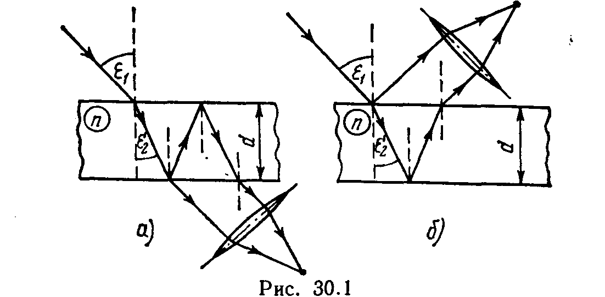
• Связь разности фаз Δφ колебаний с оптической разностью хода волн
Δφ=2πΔ/λ..
• Условие максимумов интенсивности света при интерференции
Δ=±kλ (k=0,l,2,3, …).
• Условие минимумов интенсивности света при интерференции
Δ=±(2k+1) (λ/2).
• Радиусы светлых колец Ньютона в отраженном свете (или темных в проходящем)
r_{k}=$\sqrt{(2k−1)R(λ/2)}$.
где k — номер кольца (k=1, 2, 3, …); R — радиус кривизны поверхности линзы, соприкасающейся с плоскопараллельной стеклянной пластинкой.
Радиусы темных колец в отраженном свете (или светлых в проходящем)
$r_{k}=\sqrt{\text{kR}λ}$.
ДИФРАКЦИЯ СВЕТА
• Радиус k-ой. зоны Френеля:
для сферической волны
$ρ_{k}=\sqrt{\frac{\text{ab}}{a+b}kλ}$,
где а — расстояние диафрагмы с круглым отверстием от точечного источника света; b — расстояние диафрагмы от экрана, на котором ведется наблюдение дифракционной картины; k — номер зоны Френеля; λ — длина волны;
для плоской волны
$ρ_{k}=\sqrt{\text{bk}λ}$.
• Дифракция света на одной щели при нормальном падении лучей. Условие минимумов интенсивности света
$a\text{sin}ϕ=±2k\frac{λ}{2}=±kλ$, k=1,2,3,…,
где а — ширина щели; φ— угол дифракции; k — номер минимума;
λ — длина волны.

Условие максимумов интенсивности света
$a\text{sin}ϕ'=(2k+1)\frac{λ}{2}$, k=l, 2, 3,…,
где φ' — приближенное значение угла дифракции.
• Дифракция света на дифракционной решетке при нормальном падении лучей. Условие главных максимумов интенсивности
d sinφ=±kλ, k=0,1,2,3,…,
где d — период (постоянная) решетки; k — номер главного максимума; φ —угол между нормалью к поверхности решетки и направлением дифрагированных волн.
• Разрешающая сила дифракционной решетки
$R=\frac{λ}{Δλ}=\text{kN}$,
где Δλ — наименьшая разность длин волн двух соседних спектральных линий (λ и λ+Δλ), при которой эти линии могут быть видны раздельно в спектре, полученном посредством данной решетки; N — число штрихов решетки; k — порядковый номер дифракционного максимума.
• Угловая дисперсия дифракционной решетки
$D_{ϕ}=\frac{\text{δϕ}}{\text{δλ}}=\frac{k}{d\text{cos}ϕ}$,
линейная дисперсия дифракционной решетки
$D_{l}=\frac{δl}{\text{δλ}}$.
Для малых углов дифракции
$D_{l}≈{\text{fD}}_{ϕ}≈f\frac{k}{d}$,
где f — главное фокусное расстояние линзы, собирающей на экране дифрагирующие волны.
• Разрешающая сила объектива телескопа
$R=\frac{1}{β}=\frac{D}{1,\text{22}λ}$,
где β — наименьшее угловое расстояние между двумя светлыми точками, при котором изображения этих точек в фокальной плоскости объектива могут быть видны раздельно; D — диаметр объектива; λ — длина волны.
• формула Вульфа — Брэгга
2d sin $ϑ$=kλ,
где d — расстояние между атомными плоскостями кристалла; $ϑ$ — угол скольжения (угол между направлением пучка параллельных лучей, падающих на кристалл, и гранью кристалла), определяющий направление, в котором имеет место зеркальное отражение лучей (дифракционный максимум).

ПОЛЯРИЗАЦИЯ СВЕТА

Основные формулы
• Закон Брюстера
tg ε_{B} =n₂₁,
где ε_{B} — угол падения, при котором отраженная световая волна полностью поляризована; n₂₁ — относительный показатель преломления.
• Закон Малюса
I=I₀cos²α,
где I — интенсивность плоскополяризованного света, прошедшего через анализатор; I₀ — интенсивность плоскополяризованного света, падающего на анализатор; α — угол между направлением колебаний светового вектора волны, падающей на анализатор, и плоскостью пропускания анализатора.
• Степень поляризации света
$P=\frac{I_{\text{max}}−I_{\text{min}}}{I_{\text{max}}+I_{\text{min}}}$,
где I_{max} и I_{min} — максимальная и минимальная интенсивности частично поляризованного света, пропускаемого анализатором.
• Угол поворота φ плоскости поляризации оптически активными веществами определяется соотношениями:
а) в твердых телах φ=αd, где α — постоянная вращения; d — длина пути, пройденного светом в оптически активном веществе;
б) в чистых жидкостях φ=[α]ρd, где [α] — удельное вращение; ρ — плотность жидкости;
в) в растворах φ=[α]Cd, где С — массовая концентрация оптически активного вещества в растворе.

ОПТИКА ДВИЖУЩИХСЯ ТЕЛ
Основные формулы
• Эффект Доплера в релятивистском случае
где v — частота электромагнитного излучения, воспринимаемого наблюдателем; v₀ — собственная частота электромагнитного излучения, испускаемого неподвижным источником; β = v/c — скорость источника электромагнитного излучения относительно наблюдателя; с — скорость распространения электромагнитного излучения в вакууме; ϑ - угол между вектором v и направлением наблюдения, измеренный в системе отсчета, связанной с наблюдателем.
При движении источника вдоль прямой, соединяющей наблюдателя и источник, возможны два случая:
а) источник удаляется от наблюдателя ( ϑ =0)
б) источник приближается к наблюдателю ( ϑ = π)

• Эффект Доплера в нерелятивистском случае
где ∆v — изменение частоты (∆v = v-v₀ ).

КВАНТОВООПТИЧЕСКИЕ ЯВЛЕНИЯ. ФИЗИКА АТОМА
ЗАКОНЫ ТЕПЛОВОГО ИЗЛУЧЕНИЯ
• Закон Стефана — Больцмана
М_{e}=σT⁴
где M_{e} — энергетическая светимость черного тела; Т — термодинамическая температура; σ — постоянная Стефана — Больцмана
[σ = 5,67*10⁻⁸ Вт/(м²*К⁴)].
• Энергетическая светимость серого тела
М_{e}=εσT⁴
где ε — коэффициент теплового излучения (степень черноты) серого тела.
• Закон смещения Вина
λ_{m}=b/T,
где λ_{m} — длина волны, на которую приходится максимум энергии излучения; b—постоянная закона смещения Вина (b=2,90⋅10⁻³ м*К).
• Формула Планка
где M_{λ,T} , M_{ω,T}— спектральные плотности энергетической светимости черного тела; λ — длина волны; ω — круговая частота; с— скорость света в вакууме; k — постоянная Больцмана; Т — термодинамическая температура; h—постоянная Планка; ħ=h/(2π) - постоянная Планка, деленная на 2π*.
• Зависимость максимальной спектральной плотности энергетической светимости от температуры
(M_{λ,T})_{max}=CT⁵,
где С—постоянная [С= 1,30*10⁻⁵ Вт/м³*K⁵)].

ФОТОЭЛЕКТРИЧЕСКИЙ ЭФФЕКТ.
• Формула Эйнштейна:
а) в общем случае
ε = hυ = A+T_{max} , или ħω =A+T_{max} ,
где ε = hυ= ħω —энергия фотона, падающего на поверхность металла; А — работа выхода электрона из металла; T_{max} — максимальная кинетическая энергия фотоэлектрона;
б) в случае, если энергия фотона много больше работы выхода (hυ>>A),
hυ= T_{max} , или ħω = T_{max} .
Максимальная кинетическая энергия фотоэлектрона в двух случаях (нерелятивистском и релятивистском) выражается различными формулами:
а) если фотоэффект вызван фотоном, имеющим незначительную энергию (hυ= ħω=5 кэВ), то
T_{max} = ½ m₀v²_{max} ,
где m₀ — масса покоя электрона;
б) если фотоэффект вызван фотоном, обладающим большой энергией (hυ= ħω=>>5 кэВ), то
$T_{\text{max}}=m_{0}c^{2}\left(\frac{1}{\sqrt{1−β^{2}}}−1\right)$T_{max}= (m- m₀)c², или

где β = v_{max}/c — масса релятивистского электрона.
• Красная граница фотоэффекта
λ₀=hc/A или λ₀=2π ħc/A; υ₀=A/h или ω₀=A/ ħ ,
где λ₀ — максимальная длина волны излучений (υ₀ и ω₀ — минимальные соответственно частота и круговая частота), при которых еще возможен фотоэффект.

ДАВЛЕНИЕ СВЕТА. ФОТОНЫ.
• Давление, производимое светом при нормальном падении,
p=(E_{e}/c)*(1+ρ), или p=ω(1+ρ),
где E_{e} — облученность поверхности; с — скорость электромагнитного излучения в вакууме; ω — объемная плотность энергии излучения; ρ — коэффициент отражения.
• Энергия фотона
ε = hυ=hc/λ , или ε = ħω ,
где h—постоянная Планка; ħ=h/(2π); υ - частота света; ω — круговая частота; λ — длина волны.
• Масса и импульс фотона выражаются соответственно формулами
m=ε/c² = h/(cλ); p=mc=h/λ .
ЭФФЕКТ КОМПТОНА.
• Изменение длины волны ∆λ , фотона при рассеянии его на электроне на угол θ
∆λ=λ`-λ =[(2π ħ)/(mc)]*(1-cos θ), или ∆λ=2*[(2π ħ)/(mc)]*sin²(θ/2)
где т — масса электрона отдачи; λ и λ`_{c} — длины волн»
• Комптоновская длина волны
λ_{с}=2π ħ/(mс).
(При рассеянии фотона на электроне λ_{c}=2,436 пм.)

ATOM ВОДОРОДА ПО ТЕОРИИ БОРА.
• Момент импульса электрона на стационарных орбитах
L=mvr = nħ (n=1,2,3,…),
где т — масса электрона; r — радиус орбиты; v — скорость электрона на орбите; п — главное квантовое число; ħ — постоянная Планка.
• Энергия электрона, находящегося на n-й орбите,
где ε₀ — электрическая постоянная.
• Сериальная формула, определяющая длину волны λ или частоту υ света, излучаемого или поглощаемого атомом водорода при переходе из одного стационарного состояния в другое,
где R' и R —постоянная Ридберга (R'=1,097*10⁷ м⁻¹; R=cR'=3,29*10¹⁵ с⁻¹); n₁ и n₂ — целые числа; n₁ — номер серии спектральных линий (n₁=l — серия Лаймана, n₂=2 — серия Бальмера, n₁=3 — серия Пашена и т. д.). Для данной серии n₂=n₁+l, n₁+ 2, n₁+3 и т. д.
• Энергия фотона, испускаемого атомом водорода при переходе из одного стационарного состояния в другое,
где E_{i} — энергия ионизации * водорода: E_{i}=2πhħR=13,6 эВ.

РЕНТГЕНОВСКОЕ ИЗЛУЧЕНИЕ.
• Коротковолновая граница λ_{min} сплошного рентгеновского спектра
где e — заряд электрона; U — разность потенциалов, приложенная к рентгеновской трубке; ħ — постоянная Планка.
• Закон Мозли:
а) в общем случае
ω = CR(Z-σ)²
где ω — частота линий рентгеновского спектра; Z — атомный номер элемента, излучающего этот спектр; R — постоянная Ридберга (R= 2,07*10¹⁶ c⁻¹); σ—постоянная экранирования; С — постоянная;
б) для K_{α} -линий (σ=1, С=3/4)
ω_{kα} = ¾ R(Z-1)² или 1/λ_{kα} = ¾ R`(Z-1)² ,
где R'—штрихованная постоянная Ридберга (R'=1,10⋅10⁷ м⁻¹);
1/λ= ω/(2πс) — волновое число *.
• Энергия фотона K_{α} -линии рентгеновского излучения
ε_{kα}= ¾ E_{i}(Z-1)² ,
где E_{i} — энергия ионизации атома водорода.

ФИЗИКА АТОМНОГО ЯДРА И ЭЛЕМЕНТАРНЫХ ЧАСТИЦ
СТРОЕНИЕ АТОМНЫХ ЯДЕР
• Ядро обозначается тем же символом, что и нейтральный атом: azX,
где Х — символ химического элемента; Z — зарядовое число (атомный номер; число протонов в ядре); А — массовое число (число нуклонов в ядре). Число N нейтронов в ядре равно разности А—Z.
• Радиус ядра определяется соотношением
r = r₀A^{1/3}
где r₀— коэффициент пропорциональности, который можно считать для всех ядер постоянным и равным 1,4*10⁻¹⁵ м.

РАДИОАКТИВНОСТЬ.
• Основной закон радиоактивного распада N=N₀e^{-λt}
где N — число нераспавшихся атомов в момент времени t; N₀— число нераспавшихся атомов в момент, принятый за начальный (при t=0); е — основание натуральных логарифмов; λ — постоянная радиоактивного распада.
• Период полураспада T_{1/2} — промежуток времени, за который число нераспавшихся атомов уменьшается в два раза. Период полураспада связан с постоянной распада соотношением
T_{1/2} = ln2/λ = 0,693/λ .
• Число атомов, распавшихся за время t,
∆N = N₀ - N = N₀, (1 - е^{-λt}).
Если промежуток времени ∆t << T_{1/2}. то для определения числа распавшихся атомов можно применять приближенную формулу
∆N ≈ λN∆t
Среднее время жизни т радиоактивного ядра — промежуток времени, за который число нераспавшихся ядер уменьшается в е раз:
τ = 1/λ
• Число атомов, содержащихся в радиоактивном изотопе,
N = (m/M)⋅N_{A}
где m — масса изотопа; М — его молярная масса; N_{A} — постоянная Авогадро.
• Активность А нуклида в радиоактивном источнике (активность изотопа) есть величина, равная отношению числа dN ядер, распавшихся в изотопе, к промежутку времени dt, за которое произошел распад. Активность определяется по формуле
A = -dN/dt = λN,
или после замены N по основному закону радиоактивного распада
A = λN₀e^{-λt}
Активность изотопа в начальный момент времени (t=0)
A₀ = λN₀ .
Активность изотопа изменяется со временем по тому же закону, что и число нераспавшихся ядер:
A = A₀e^{-λt}
• Массовая активность а радиоактивного источника есть величина, равная отношению его активности A к массе т этого источника, т. е.
a = A/m.
● Если имеется смесь ряда радиоактивных изотопов, образующихся один из другого, и если постоянная распада λ первого члена ряда много меньше постоянных всех остальных членов ряда, то в смеси устанавливается состояние радиоактивного равновесия, при котором активности всех членов ряда равны между собой:
λ₁N₁ = λ₂N₂ = … = λ_{k}N_{k.}

ДЕФЕКТ МАССЫ И ЭНЕРГИЯ СВЯЗИ АТОМНЫХ ЯДЕР
• Согласно релятивистской механике, масса покоя m устойчивой системы взаимосвязанных частиц меньше суммы масс покоя m₁+ m₂+…+m_{k} тех же частиц, взятых в свободном состоянии.
Разность
∆m=(m₁+ m₂+…+ m_{k})—m (1)
называется дефектом массы системы частиц.
• Энергия связи прямо пропорциональна дефекту массы системы частиц:
E_{св}=c²∆m,
где с—скорость света в вакууме (c²=8,987*10¹⁶ м²/c² = 8,987*10¹⁶ Дж/кг).
Если энергия выражена в мегаэлектрон-вольтах, а масса в атомных единицах, то
c²=931,4 МэВ/а. е. м.
• Дефект массы * ∆m атомного ядра есть разность между суммой масс свободных протонов и нейтронов и массой образовавшегося из них ядра:
∆m = (Zm_{p} + Nm_{n})-m_{я},
где Z—зарядовое число (число протонов в ядре); m_{p}и m_{n}—массы протона и нейтрона соответственно; m_{я} — масса ядра.
Если учесть, что
m_{я} = m_{a} -Z m_{e} ; m_{p}+ m_{e}= m_{11H} ; N = (A-Z),
то формулу дефекта массы ядра можно представить в виде
∆m=Zm_{11H} + (A—Z)m_{n} - m_{a},
где А—массовое число (число нуклонов в ядре).
• Удельная энергия связи (энергия связи на нуклон)
E_{уд} = E_{св} / A.

ЯДЕРНЫЕ РЕАКЦИИ.
• Символическая запись ядерной реакции может быть дана или в развернутом виде, например
94Be + 11H -> 42He + 633Li
или сокращенно
9Be(p,α)⁶Li.
При сокращенной записи порядковый номер атома не пишут, так как он определяется химическим символом атома. В скобках на первом месте ставят обозначение бомбардирующей частицы, на втором— частицы, вылетающей из составного ядра, и за скобками — химической символ ядра-продукта.
Для обозначения частиц приняты следующие символы: р — протон, п — нейтрон, d — дейтон, t — тритон, α — альфа-частица, γ — гамма-фотон.
• Законы сохранения:
а) числа нуклонов A₁+A₂=A₃+A₄;
б) заряда Z_{l}+Z₂=Z₃+Z₄
в) релятивистской полной энергии E_{l}+E₂=E₃+E₄
г) импульса р₁+р₂=p₃+p₄.
Если общее число ядер и частиц, образовавшихся в результате реакции, больше двух, то запись соответственно дополняется.
• Энергия ядерной реакции
Q = c²[(m₁+m₂)-(m₃+m₄)],
где m₁и m₂— массы покоя ядра-мишени и бомбардирующей частицы; m₃+m₄— сумма масс покоя ядер продуктов реакции.
Если m₁+m₂> m₃+m₄ , то энергия освобождается, энергетический эффект положителен, реакция экзотермическая.
Если m₁+m₂< m₃+m₄ то энергия поглощается, энергетический эффект отрицателен, реакция эндотермическая.
Энергия ядерной реакции может быть записана также в виде
Q = (T₁+T₂) – (T₃+T₄),
где T₁ и T₂ — кинетические энергии соответственно ядра-мишени и бомбардирующей частицы; T₃ и T₄ — кинетические энергии вылетающей частицы и ядра — продукта реакции.
При экзотермической реакции T₃+T₄>T₁+T₂ при эндотермической реакции T₃+T₄<T₁+T₂ .

ЭЛЕМЕНТЫ КВАНТОВОЙ МЕХАНИКИ
ВОЛНОВЫЕ СВОЙСТВА МИКРОЧАСТИЦ
- Формула де Бройля, выражающая связь длины волн с импульсом р движущейся частицы, для двух случаев:
а) в классическом приближении (ν<<c; p= m₀ν)
λ = 2πħ/p
б) в релятивистском случае (скорость и частицы сравнима со скоростью с света в вакууме; $p={mυ}^{2}=m_{0}υ/{\sqrt{1−{υ^{2}}/{c^{2}}}}$
$$λ=\frac{2πℏ}{m_{0}υ}\sqrt{1−{υ^{2}}/{c^{2}}}$$
- Связь длины волны де Бройля с кинетической энергией Т частицы:
а) в классическом приближении $λ=\frac{2πℏ}{\sqrt{2m_{0}T}};$
б) в релятивистском случае $λ=\frac{2πℏc}{\sqrt{T(T+2E_{0})}}$ , где E₀ — энергия
покоя частицы (Е₀ =т₀с²).
- Фазовая скорость волн де Бройля
ν = ω/k
где ω — круговая частота; k — волновое число (k = 2π/λ).
- Групповая скорость волн де Бройля
$u=\frac{dω}{\text{dk}}$.
- Соотношения де Бройля:
E=ħω, p = ħk,
где Е — энергия движущейся частицы; р — импульс частицы; k — волновой вектор;
$\left|k\right|=k=2π/{\text{λ;}}$ ħ - постоянная Планка (ħ =h/(2π) =1,05.10⁻³⁴ Дж.с).
- Соотношения неопределенностей:
а) для координаты и импульса частицы ΔpΔx≥ħ где Δp_{x} — неопределенность проекции импульса частицы на ось х; Δx — неопределенность ее координаты;
б) для энергии и времени ΔEΔt≥ħ, где ΔE — неопределенность энергии данного квантового состояния; Δt — время пребывания системы в этом состоянии.

ФИЗИКА ТВЕРДОГО ТЕЛА
ЭЛЕМЕНТЫ КРИСТАЛЛОГРАФИИ
- Молярный объем кристалла
V_{m} = M/ρ,
где М — молярная масса вещества; ρ — плотность кристалла. Объем V элементарной ячейки в кристаллах:
а) при кубической сингонии V = a³;
б) при гексагональной сингонии $V=\sqrt{3a^{3}c/2}$. Здесь а и с — параметры решетки.
Если для гексагональной решетки принять теоретическое значение
$c=\sqrt{8/3}a$, то $V=\sqrt{2a^{3}}$.
- Число Z_{m} элементарных ячеек в одном моле кристалла
Z_{m} = V_{m}/v, или Z_{m} = kN_{A}/n,
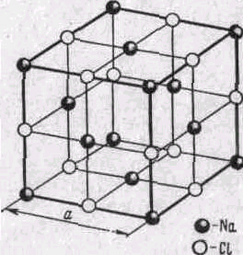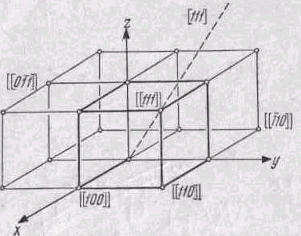
Рис.49.1 Рис.49.2
где k — число одинаковых атомов в химической формуле соединения (например, в кристалле AgBr число одинаковых атомов Ag или Вг в химической формуле соединения равно единице); N_{A} — постоянная Авогадро; п— число одинаковых атомов, приходящихся на элементарную ячейку. На рис. 49.1 представлена структура NaCI; аналогичную структуру имеют соединения КВг, AgBr, МnО и др.
Число Z элементарных ячеек в единице объема кристалла
Z = Z_{m}/V_{m}
или в общем случае
$$Z=ρ\frac{k}{n}\frac{N_{A}}{M}$$
Рис. 49.1
для кристалла, состоящего из одинаковых атомов (k = l),
$$Z=ρ\frac{N_{A}}{\text{nM}}$$
- Параметр а кубической решетки
$$a=\sqrt[3]{{\text{nM}}/{\left({kρN}_{A}\right)}}$$
Расстояние d между соседними атомами в кубической решетке:
а) в гранецентрированной $d=a/{\sqrt{2}}$,
б) в объемно центрированной $d=\sqrt{3}a/2$
• Для обозначения узлов, направлений и плоскостей в решетке вводятся специальные индексы.
Индексы узлов записывают в двойных квадратных скобках [[тпр]]. Для отрицательных индексов над буквой ставится знак минус, например m (рис. 49.2).
- Индексы направлений записываются в одинарных квадратных скобках [тпр]. Индекс направления совпадает с индексом узла, через который проходит прямая, если эта прямая одновременно проходит и через начало координат [[000]] (рис. 49.2).
Индексы направления задают не одну прямую в кристалле, а семейство параллельных прямых. Изменение всех индексов на обратные по знаку [тпр] означает то же самое направление в кристалле.
- Период идентичности вдоль прямой, заданной индексами [тпр], в кубической решетке выражается соотношением
$$l=a\sqrt{m^{2}+n^{2}+p^{2}}$$
где а — параметр решетки.
- Угол ϕ между прямыми [т₁n₁р₁] и [m₂n₂p₂] в кубической решетке выражается формулой
$$\text{cos}ϕ=\frac{m_{1}m_{2}+n_{1}n_{2}+p_{1}p_{2}}{\sqrt{m_{1}^{2}+n_{1}^{2}+p_{1}^{2}}\sqrt{m_{2}^{2}+n_{2}^{2}+p_{2}^{2}}}$$
- Индексы плоскости (индексы Миллера) записывают в круглых скобках (hkl). Изменение всех индексов на обратные (h k l) отвечает тому же семейству плоскостей.
Индексы Миллера связаны с минимальными отрезками, отсекаемыми плоскостью па осях координат.
- Для нахождения отрезков следует взять обратные величины индексов Миллера (l/h; \lk; 1/l) и привести их к наименьшему целому, кратному каждому из полученных чисел. Полученные значения и есть наименьшие отрезки, отсекаемые плоскостью (hkl) на осях координат.
Если известны отрезки, отсекаемые на осях координат, то индексы Миллера находятся аналогичным путем (см. пример 4). Индексы Миллера пропорциональны направляющим косинусам вектора нормали к данной плоскости. Поэтому индексы Миллера для некоторого семейства плоскостей совпадают с индексами направлений нормали к этим плоскостям.
- Угол между плоскостями (h₁k₁l₁) и (h₂k₂l₂) определяется из формулы
$$\text{cos}ϕ\frac{h_{1}h_{2}+k_{1}k_{2}+l_{1}l_{2}}{\sqrt{h_{1}^{2}+k_{1}^{2}+l_{1}^{2}}\sqrt{h_{2}^{2}+k_{2}^{2}+l_{2}^{2}}}$$
а между прямой [тпр] и плоскостью (hkl) — из формулы
$$\text{cos}ϕ=\frac{\text{hm}+\text{kn}+\text{lp}}{\sqrt{h^{2}+k^{2}+l^{2}}\sqrt{m^{2}+n^{2}+p^{2}}}$$

Примеры решения задач
Пример 1. На стеклянную призму с преломляющим углом θ=50° падает под углом ε=30° луч света. Определить угол отклонения σ луча призмой, если показатель преломления п стекла равен 1,56.
Решение. Данную задачу целесообразно решать не в общем виде, как принято, а пооперационно, производя все промежуточные вычисления. В этом случае мы несколько проигрываем в точности расчетов, но выигрываем в наглядности и простоте вычислений. Из рис. 28.2 видно, что угол отклонения
σ=γ+γ’, (1)
углы γ и γ’ просто выражаются через углы ε₁,ε₂’,ε₁’,ε₂, которые последовательно и будем вычислять:
- из закона преломления n=sin ε₁/sin ε₂’ имеем
$i_{2}=\text{arcsin}(\frac{\text{sin}ε_{1}}{n})=\text{18},7$°;
- из рис. 28.2, следует, что угол падения ε₂ на вторую грань призмы равен
$ε_{2}=θ−ε_{2^{′}}=\text{31},3$°.
Угол ε₂ меньше предельного ε_{2пред}=arcsin(1/n)= 39,9°, потому на второй грани луч преломится и выйдет из призмы;

3) так как sin ε₂/sin ε₁=l/n, то ε₁’=arcsin(пsin ε₂)=54,1°.
Теперь найдем углы γ и γ’:
γ= ε₁— ε₂’=11,3° и
γ’=ε₁’—ε₂=22,8°.
По формуле (1) находим σ=γ+γ’=34,1°.
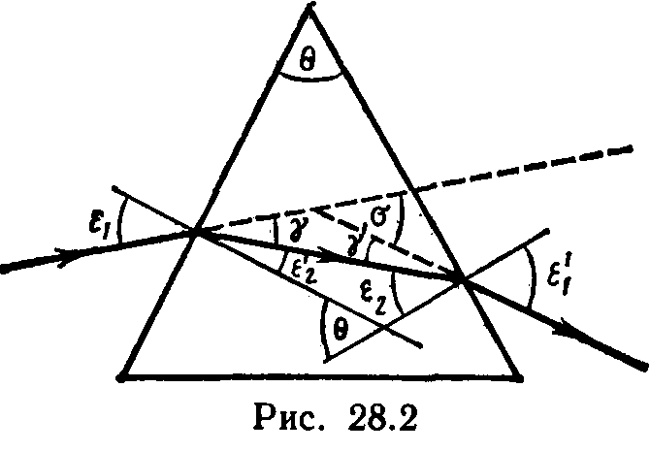

Пример 2. Оптическая система представляет собой тонкую плосковыпуклую стеклянную линзу, выпуклая поверхность которой посеребрена. Определить главное фокусное расстояние f такой системы, если радиус кривизны R сферической поверхности линзы равен 60 см.

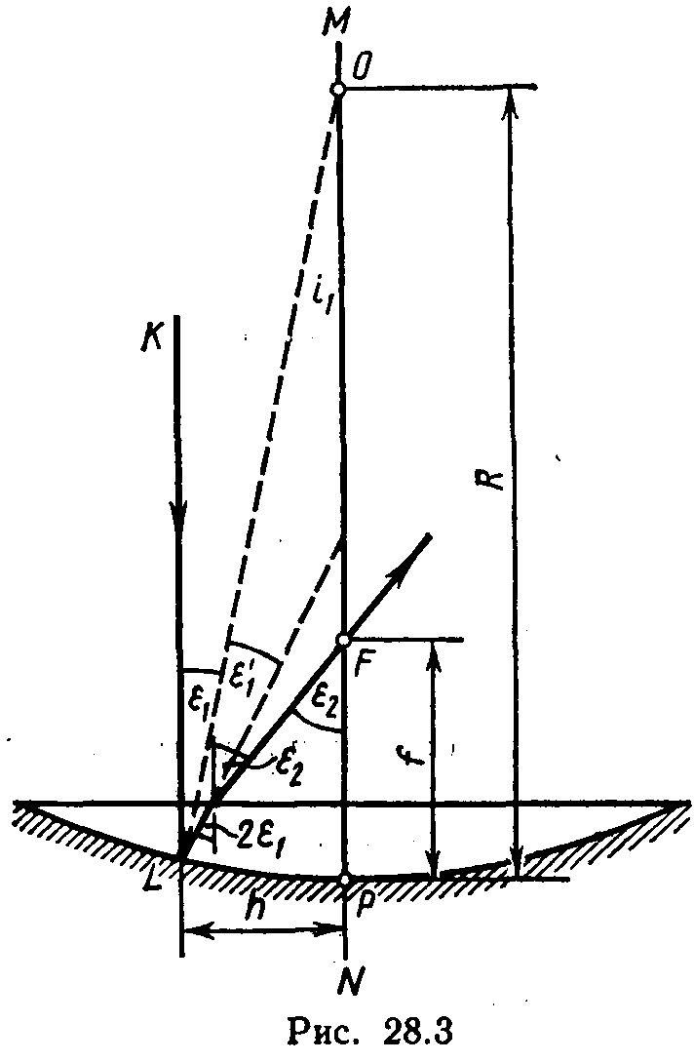
Решение. Пусть на линзу падает параксиальный луч KL, параллельный главной оптической оси MN линзы (рис. 28.3). Так как луч KL перпендикулярен плоской поверхности линзы, то он проходит ее без преломления.
На сферическую посеребренную поверхность луч падает в точке L под углом ε₁ и отражается от нее под углом ε₁’=ε₁. Отраженный луч падает на границу плоской поверхности линзы под углом 2ε₁ и по выходе из линзы пересекает главную оптическую ось в точке F, образуя с осью угол ε₂. Длина полученного при этом отрезка FP и равна искомому фокусному расстоянию рассматриваемой оптической системы.
Если учесть, что в силу параксиальности луча KL углы ε₁ и ε₂ малы, а их синусы и тангенсы практически равны самим углам, выраженным в радианах, то из рис. 28.3 следует
$f=\frac{h}{ε_{2}}=\frac{{Rε}_{1}}{ε_{2}}=R\frac{ε_{1}}{ε_{2}}$.
Входящее в формулу (1) отношение ε₁/ε₂ углов найдем, пользуясь законом преломления света, который в нашем случае записываете;
в виде 2ε₁/ε₂==l/n, откуда
ε₁/ε₂=l/(2n).
Подставив это отношение углов в формулу (1), найдем
f=R/(2n).
Такой же результат можно получить и из формальных соображений. Так как луч K.L последовательно проходит линзу, отражается от вогнутого зеркала и еще раз проходит линзу, то данную оптическую систему можно рассматривать как центрированную систему, состоящую из сложенных вплотную двух плосковыпуклых линз и сферического зеркала. Фокусное расстояние оптической системы может быть найдено по формуле
f=1/Ф,
где Ф — оптическая сила системы.
Как известно, оптическая сила системы равна алгебраической сумме оптических сил отдельных компонентов системы. В нашем случае
Ф=$(n−1)\frac{1}{R}+\frac{2}{R}+(n−1)\frac{1}{R}=\frac{2n}{R}$,т. е.
f=1/Ф=R/(2n),
что совпадает с результатом, выраженным формулой (2).

Пример 3. Прожектор ближнего освещения дает пучок света в виде усеченного конуса с углом раствора 2$ϑ$=40°. Световой поток Ф прожектора равен 80 клм. Допуская, что световой поток распределен внутри конуса равномерно, определить силу света I прожектора.
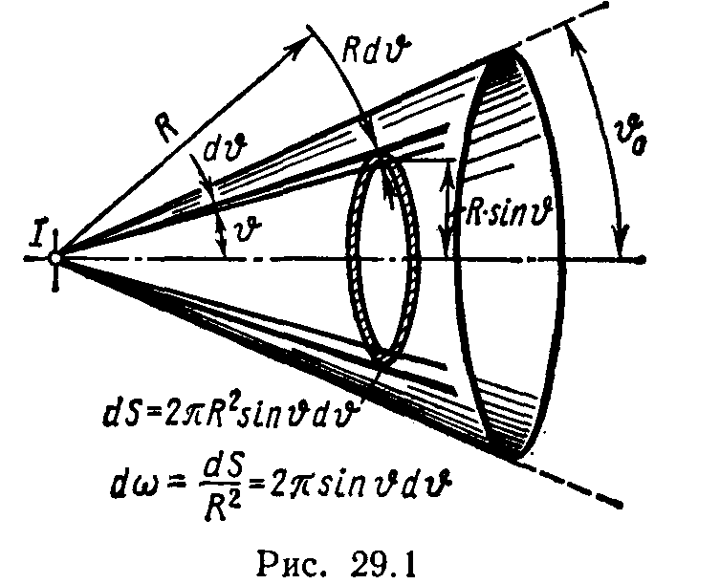
Решение. Сила света I изотропного источника равна отношению светового потока Ф к телесному углу ω, в пределах которого распространяется световой поток, т. е.
I=Ф/ω. (1)
Выразим телесный угол через угол раствора. Из рис. 29.1 следует, что элементарный телесный угол dω =2πsin$ϑ$d$ϑ$. Телесный угол, соответствующий углу раствора 2$ϑ$ конуса, выразится интегралом:
$ω=\int_{0}^{ϑ_{0}}{\text{sin}ϑdϑ}$, или
ω=2π(1 — cos$ϑ_{0}$) = 4 πsin² ($ϑ$/2).
Подставив выражение ω в формулу (1), получим
$I=\frac{Ф}{4π{\text{sin}}^{2}(ϑ/2)}$. (2)
Произведя вычисления по формуле (2), найдем I==211 ккд.

Пример 4. Люминесцентная цилиндрическая лампа диаметром d=2,5 см и длиной l=40 см создает на расстоянии r=5 м в направлении, перпендикулярном оси лампы, освещенность Е_{v}=2 лк. Принимая лампу за косинусный излучатель, определить; 1) силу света I в данном направлении; 2) яркость L; 3) светимость М лампы.
Решение. 1. Больший из двух размеров лампы — длина — в 12 раз меньше расстояния, на котором измерена освещенность.
Следовательно, для вычисления силы света в данном направлении можно принять лампу за точечный источник и применить формулу
E=I/r², откуда I=Er².
Подставив значения величин в эту формулу и произведя вычисления, получим
I=25 кд.
2. Для вычисления яркости применим формулу
L=I/σ,
где а — площадь проекции протяженного источника света на плоскость, перпендикулярную направлению наблюдения.
В случае цилиндрической люминесцентной лампы проекция имеет форму прямоугольника длиной / и шириной d. Следовательно,
L=I/(ld).
Произведя вычисления по этой формуле, найдем
L=2,5 ккд/м².
3. Так как люминесцентную лампу можно считать косинусным излучателем, то ее светимость
М=πL=7,9 клк.

Пример 5. В точку А экрана от источника S₁ монохроматического света длиной волны λ=0,5мкм приходят два луча: непосредственно от источника луч S₁A, перпендикулярный экрану, и луч S₁BA,отраженный в точке В от зеркала, параллельного лучу S₁A (рис. 30.2). Расстояние l₁ экрана от источника равно 1 м, расстояние h от луча S₁A до плоскости зеркала равно 2 мм. Определить: 1) что будет наблюдаться в точке А экрана — усиление или ослабление интенсивности; 2) как изменится интенсивность в точке А, если на пути луча S₁A перпендикулярно ему поместить плоскопараллельную пластинку стекла (n=1,55) толщиной d=6 мкм.
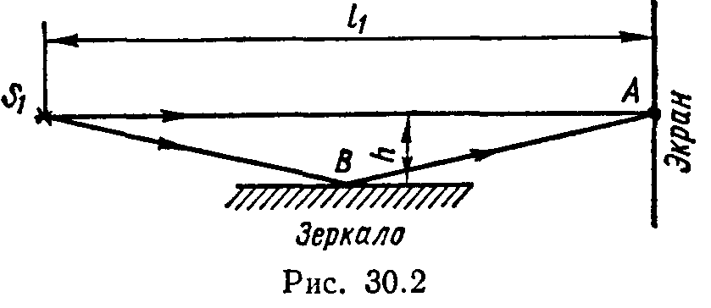
Решение. Построим мнимое изображение S₂ источника S₁ в зеркале (рис. 30.3). Источники S₁ и S₂ являются когерентными, поэтому при сложении волн, приходящих от этих источников на экран, возникает интерференционная картина. Усиление или ослабление интенсивности в той или иной точке экрана зависит от оптической разности хода Δ интерферирующих лучей, другими словами, от числа т полуволн, укладывающихся на оптической разности хода:
$m=\frac{Δ}{λ/2}$ (1)
Если т — целое четное, то интенсивность будет максимальной; если т — целое нечетное, то интенсивность минимальна. При дробном т происходит или частичное усиление (если т ближе к четному числу), или частичное ослабление (если т ближе к нечетному числу).
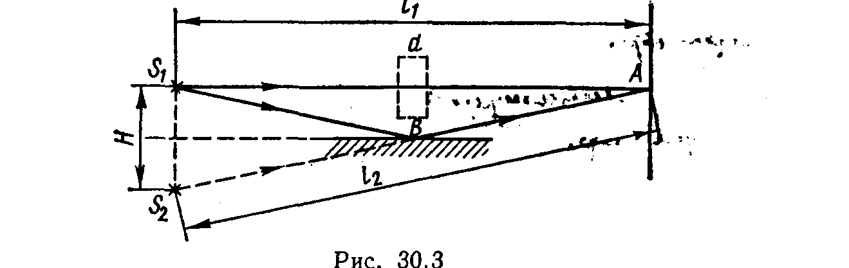
1. Оптическая разность хода Δ₁ будет складываться из геометрической разности l₂—l₁ (оба луча идут в воздухе) и дополнительной разности хода λ/2, обусловленной изменением фазы колебаний на π при отражении от среды оптически более плотной. Таким образом,
Δ₁=l₂—l₁+ λ/2. (2)
Так как l₂=$\sqrt{l_{1}^{2}+H^{2}}$ (рис. 30.3), то
l₂—l₁=$l_{1}\sqrt{1+(H/{l_{1}})^{2}}−l_{1}=l_{1}\left[\sqrt{1+(H/{l_{1}})^{2}}−1\right]$.
Величина H/l₁<<1, поэтому для вычисления корня можно воспользоваться приближенной формулой (см. табл. 3) $\sqrt{1+a}≈1+12a$
при а<<1. Применив ее, получим
$l_{2}−l_{1}≈l_{1}\left[1+\frac{1}{2}(\frac{H}{l_{1}})^{2}−1\right]=\frac{H^{2}}{2l_{1}}$.
Подставив полученное выражение l₂—l₁ в формулу (2), найдем
$Δ_{1}=\frac{H^{2}}{2l_{1}}+\frac{λ}{2}$. Зная Δ₁, по формуле (1) найдем m₁:
$m_{1}=\frac{{H^{2}}/(2l_{1})+λ/2}{λ/2}=\frac{H^{2}}{l_{1}λ}+1$.
Так как Н=2h, то окончательно получим
$m_{1}=4\frac{h^{2}}{l_{1}λ}+1$.
После вычисления найдем
m₁=33.
Так как на разности хода укладывается нечетное число длин полуволн, то в точке А наблюдается минимум интенсивности.
2. Стеклянная пластина толщиной d, поставленная на пути луча S₁A (рис. 30.3), изменит оптическую длину пути. Теперь оптическая длина пути L будет складываться из геометрической длины пути l₁—d и оптической длины пути nd луча в самой пластине, т. е.
L= (l₁—d)+nd==l₁+ (n—1)d.
Оптическая разность хода лучей
Δ₂=l₂—L+λ/2=l₂—[l₁ + (n—l)d]+λ/2, или
Δ₂= Δ₁—(n—1)d.
Пользуясь формулой (1), найдем
$m_{2}=\frac{Δ_{2}}{λ/2}=\frac{Δ_{1}−(n−1)d}{λ/2}=m_{1}−2\frac{d(n−1)}{λ}$.
Произведя вычисления, получим m₂=19,8.
Число длин полуволн оказалось дробным. Так как 19,8 ближе к целому четному числу 20, чем к целому нечетному числу 19, то в точке А будет частичное усиление.

Пример 6. На толстую стеклянную пластинку, покрытую очень тонкой пленкой, показатель преломления n₂ вещества которой равен 1,4, падает нормально параллельный пучок монохроматического света (λ=0,6 мкм). Отраженный свет максимально ослаблен вследствие интерференции. Определить толщину d пленки.
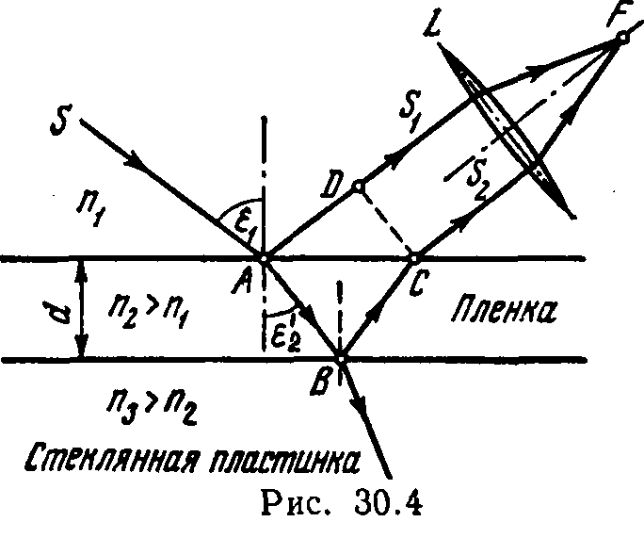
Решение. Из световой волны, падающей на пленку, выделим узкий пучок SA. Ход этого пучка в случае, когда угол падения ε₁0, показан на рис. 30.4. В точках A и В падающий пучок частично отражается и частично преломляется. Отраженные пучки света AS₁ и BCS₁ падают на собирающую линзу L, пересекаются в ее фокусе F и интерферируют между собой.
Так как показатель преломления воздуха (n₁= 1,00029) меньше показателя преломления вещества пленки (n₂=1,4), который, в свою очередь, меньше показателя преломления стекла (n₃=1,5), то в обоих случаях отражение происходит от среды оптически более плотной, чем та среда, в которой идет падающая волна. Поэтому фаза колебания пучка света AS₁ при отражении в точке A изменяется на π рад и точно так же на π рад изменяется фаза колебаний пучка света BCS₂ при отражении в точке В. Следовательно, результат интерференции этих пучков света при пересечении в фокусе F линзы будет такой же, как если бы никакого изменения фазы колебаний ни у того, ни у другого пучка не было.
Как известно, условие максимального ослабления света при интерференции в тонких пленках состоит в том, что оптическая разность хода Δ интерферирующих волн должна быть равна нечетному числу полуволн; Δ=(2k+1)(λ/2).
Как видно из рис. 30.4, оптическая разность хода
Δ=l₂n₂— l₁n₁=(|АВ| +|ВС|) п₂—|AD| n₁.
Следовательно, условие минимума интенсивность света примет вид
(|АВ| +|ВС|) п₂—|AD| n₁=(2k+1)(λ/2).
Если угол падения ε₁ будет уменьшаться, стремясь к нулю, то AD$→$0 и (|АВ|+|ВС|$→$2d, где d—толщина пленки. В пределе при ε₁=0 будем иметь
Δ=2dn₂=(2k+1)(λ /2),
откуда искомая толщина пленки
$d=\frac{(2k+1)λ}{4n}$.
Полагая k=0,1,2,3,…, получим ряд возможных значений толщины пленки:
$d_{0}=\frac{λ}{4n_{2}}=0,\text{11}\text{мкм};$ $d_{1}=\frac{3λ}{4n_{2}}=3d_{0}=0,\text{33}\text{мкм}$и т.д.

Пример 7. На стеклянный клин нормально к его грани падает монохроматический свет с длиной волны λ=0,6 мкм. В возникшей при этом интерференционной картине на отрезке длиной l=1 см наблюдается 10 полос. Определить преломляющий угол θ клина.
Решение. Параллельный пучок света, падая нормально к грани клина, отражается как от верхней, так и от нижней грани. Эти пучки когерентны, и поэтому наблюдается устойчивая картина интерференции. Так как интерференционные полосы наблюдаются при малых углах клина, то отраженные пучки света 1 и 2 (рис. 30.5) будут практически параллельны.
Темные полосы видны на тех участках клина, для которых разность хода кратна нечетному числу половины длины волны;
Δ=(2k+1) (λ/2), где k=0,1,2,…. (1)
Разность хода Δ двух волн складывается из разности оптических длин путей этих волн (2dn cosε₂’) и половины длины волны (λ/2).
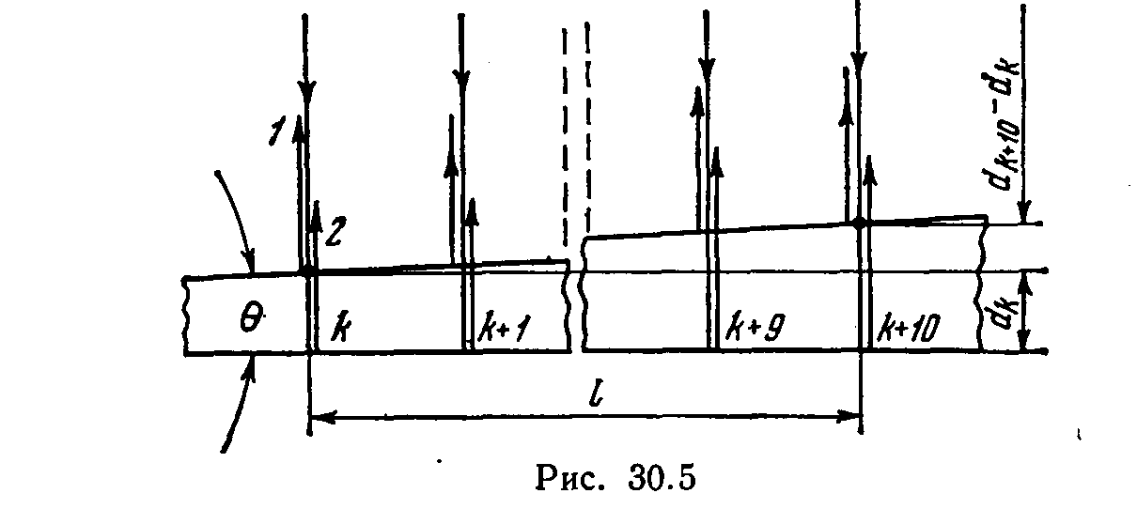
Величина λ/2 представляет собой добавочную разность хода, возникающую при отражении волны от оптически более плотной среды. Подставляя в формулу (1) значение разности хода Δ, получим
2d_{k}n cos ε₂’ + λ/2 = (2k + 1) (λ/2), (2)
где п — коэффициент преломления стекла (n=l,5); d_{k}—толщина клина в том месте, где наблюдается темная полоса, соответствующая номеру k; ε₂’—угол преломления.
Согласно условию, угол падения равен нулю, следовательно, и угол преломления ε₂’ равен нулю, a cos ε₂’=1. Раскрыв скобки в правой части равенства (2), после упрощения получим
2d_{k}n=kλ (3)
Пусть произвольной темной полосе номера k соответствует определенная толщина клина в этом месте d_{k} а темной полосе номера k+10 соответствует толщина клина d_{k+10}. Согласно условию задачи, 10 полос укладываются на отрезке длиной l=1 см. Тогда искомый угол (рис. 30.5) будет равен
θ=(d_{k+10} – d_{k})/l, (4)
где из-за малости преломляющего угла sin θ=θ (угол θ выражен в радианах).
Вычислив d_{k} и d_{k+10} из формулы (3), подставив их в формулу (4) и произведя преобразования, найдем
θ=5λ/(nl).
После вычисления получим
θ=2*10⁻⁴paд.
Выразим θ в градусах. Для этого воспользуемся соотношением между радианом и секундой (см. табл. 6); 1 рад=2,06"*10⁵, т. е.
θ=2*10⁻⁴*2,06''*10⁵=41,2'',
или в соответствии с общим правилом перевода из радиан в градусы
θ_{град} =$\frac{\text{180}}{π}$θ_{рад}, θ=$\frac{\text{180}}{3,\text{14}}⋅2⋅{\text{10}}^{−4}=1,{\text{15}}^{∘}⋅{\text{10}}^{−2}=0,\text{688}=\text{41},2^{''}$.
Искомый угол равен 41,2".

Пример 8. На диафрагму с круглым отверстием радиусом r=1 мм падает нормально параллельный пучок света длиной волны λ=0,05 мкм. На пути лучей, прошедших через отверстие, помещают экран. Определить максимальное расстояние b_{max} от центра отверстия до экрана, при котором в центре дифракционной картины еще будет наблюдаться темное пятно.
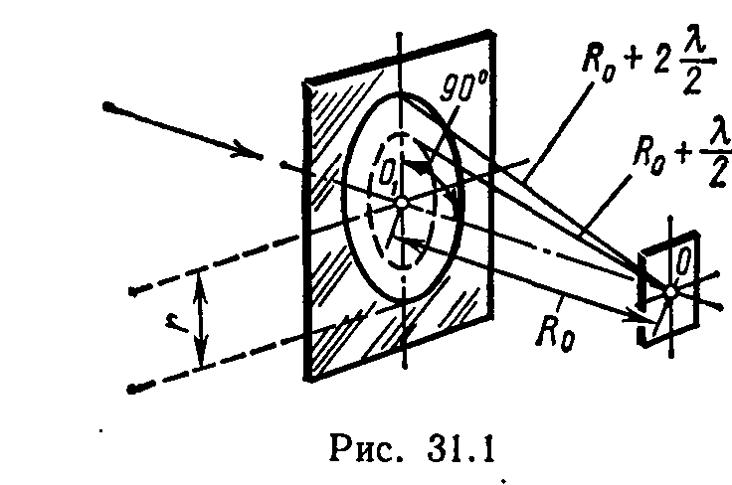
Решение. Расстояние, при котором будет видно темное пятно, определяется числом зон Френеля, укладывающихся в отверстии. Если число зон четное, то в центре дифракционной картины будет темное пятно.
Число зон Френеля, помещающихся в отверстии, убывает по мере удаления экрана от отверстия. Наименьшее четное число зон равно двум. Следовательно, максимальное расстояние, при котором еще будет наблюдаться темное пятно в центре экрана, определяется условием, согласно которому в отверстии должны поместиться две зоны Френеля.
Из рис. 31.1 следует, что расстояние от точки наблюдения O на экране до края отверстия на 2 (λ/2) больше, чем расстояние b_{max}.
По теореме Пифагора получим
$r^{2}=(b_{\text{max}}+2\frac{λ}{2})^{2}−b_{\text{max}}^{2}=2{λb}_{\text{max}}+λ^{2}$.
Учтя, что λ<<b_{mах} и что членом, содержащим λ², можно пренебречь, последнее равенство перепишем в виде
r²=2λb_{max}. откуда b_{max}=r²/(2λ). Произведя вычисления по последней формуле, найдем
b_{max}=1 м.

Пример 9. На щель шириной а=0,1 мм нормально падает параллельный пучок света от монохроматического источника (λ==0,6 мкм). Определить ширину l центрального максимума в дифракционной картине, проецируемой с помощью линзы, находящейся непосредственно за щелью, на экран, отстоящий от линзы на расстоянии L=l м.
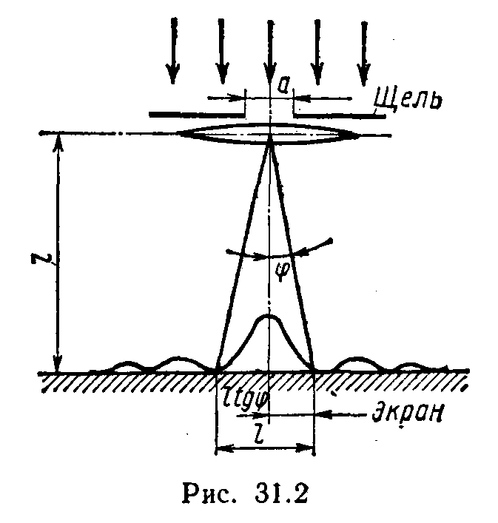
Решение. Центральный максимум интенсивности света занимает область между ближайшими от него справа и слева минимумами интенсивности. Поэтому ширину центрального максимума интенсивности примем равной расстоянию между этими двумя минимумами интенсивности (рис. 31.2).
Минимумы интенсивности света при дифракции от одной щели наблюдаются под углами φ, определяемыми условием
a sin φ=±kλ, (1)
где k — порядок минимума; в нашем случае равен единице.
Расстояние между двумя минимумами на экране определим непосредственно по чертежу: l=2L tgφ. Заметив, что при малых углах tg φsin φ, перепишем эту формулу в виде
/=2L sin φ. (2)
Выразим sin φ из формулы (1) и подставим его в равенство (2):
l=2Lkλ/a. (3)
Произведя вычисления по формуле (3), получим l=1,2 см.

Пример 10. На дифракционную решетку нормально к ее поверхности падает параллельный пучок света с длиной волны λ=0,5мкм. Помещенная вблизи решетки линза проецирует дифракционную картину на плоский экран, удаленный от линзы на L=l м. Расстояние l между двумя максимумами интенсивности первого порядка, наблюдаемыми на экране, равно 20,2 см (рис. 31.3). Определить: 1) постоянную d дифракционной решетки; 2) число n штрихов на 1 см; 3) число максимумов, которое при этом дает дифракционная решетка; 4) максимальный угол φ_{mах} отклонения лучей, соответствующих последнему дифракционному максимуму.
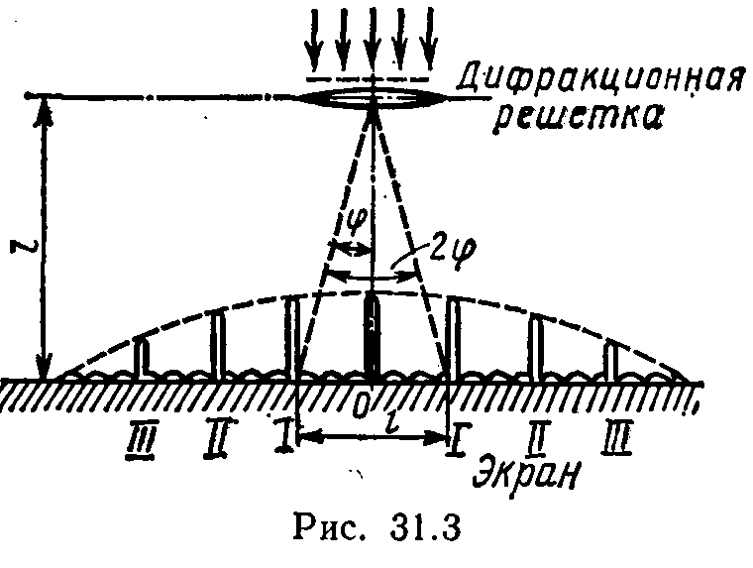
Решение 1. Постоянная d дифракционной решетки, длина волны λ и угол φ отклонения лучей, соответствующий k-му дифракционному максимуму, связаны соотношением
dsin φ=kλ, (1)
где k — порядок спектра, или в случае монохроматического света порядок максимума.
В данном случае k=1, sin φ=tg φ (ввиду того, что l/2<<L), tgφ=(l/2)L (следует из рис. 31.3). С учетом последних трех равенств соотношение (1) примет вид
$d\frac{l}{2L}=λ$,
откуда постоянная решетки
d=2Lλ/l.
Подставляя данные, получим
d=4,95 мкм.
2. Число штрихов на 1 см найдем из формулы
п=1/d.
После подстановки числовых значений получим n=2,02-10³ см⁻¹.
3. Для определения числа максимумов, даваемых дифракционной решеткой, вычислим сначала максимальное значение k_{max} исходя из того, что максимальный угол отклонения лучей решеткой не может превышать 90°.
Из формулы (1) запишем
$k_{\text{max}}=\frac{d}{λ}\text{sin}ϕ$. (2)
Подставляя сюда значения величин, получим
K_{max} =9,9.
Число k обязательно должно быть целым. В то же время оно не может принять значение, равное 10, так как при этом значении sin φ должен быть больше единицы, что невозможно. Следовательно, k_{mах}=9.
Определим общее число максимумов дифракционной картины, полученной посредством дифракционной решетки. Влево и вправо от центрального максимума будет наблюдаться по одинаковому числу максимумов, равному k_{mах}, т. е. всего 2k_{mах}. Если учесть также центральный нулевой максимум, получим общее число максимумов
N=2k_{max}+l.
Подставляя значение k_{mах} найдем
N=2*9+1=19.
4. Для определения максимального угла отклонения лучей, соответствующего последнему дифракционному максимуму, выразим из соотношения (2) синус этого угла:
sinφ_{max}=k_{max}λ/d.
Отсюда
φ_{max}=arcsin(k_{max}λ/d).
Подставив сюда значения величин λ, d, k_{mах} и произведя вычисления, получим
φ_{mах}=65,4°.

Пример 11. Пучок естественного света падает на полированную поверхность стеклянной пластины, погруженной в жидкость. Отраженный от пластины пучок света составляет угол φ=97° с падающим пучком (рис. 32.1). Определить показатель преломления n жидкости, если отраженный свет полностью поляризован.
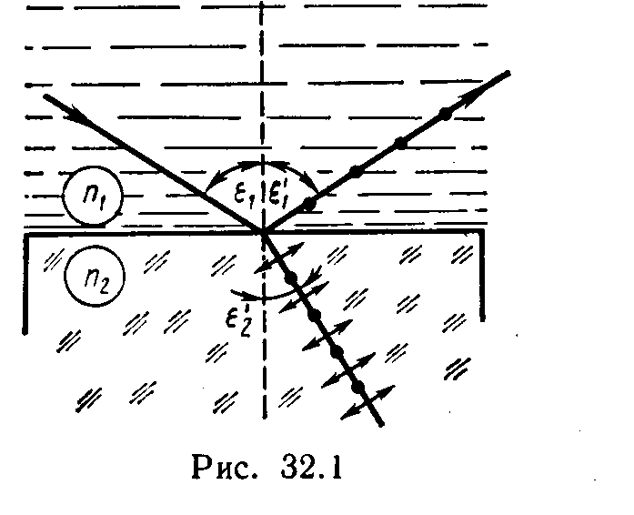
Решение. Согласно закону Брюстера, свет, отраженный от диэлектрика, полностью поляризован в том случае, если тангенс угла падения
tg ε_{1B}=n₂₁,
где n₂₁ — относительный показатель преломления второй среды (стекла) относительно первой (жидкости).
Относительный показатель преломления равен отношению абсолютных показателей преломления этих сред. Следовательно,
tg ε_{1B}=n₂/n₁.
Согласно условию задачи, отраженный луч повернут на угол φ относительно падающего луча. Так как угол падения равен углу отражения, то ε_{1B}=φ/2 и, следовательно, tg(φ/2)=n₂/n₁, откуда
$n_{1}=\frac{n_{2}}{\text{tg}(ϕ/2)}$.
Сделав подстановку числовых значений, получим n₁=l,33.

Пример 12. Два николя N₁ и N₂ расположены так, что угол a между их плоскостями пропускания равен 60°. Определить: 1) во сколько раз уменьшится интенсивность света при прохождении через один николь (N₁); 2) во сколько раз уменьшится интенсивность света при прохождении через оба николя? При прохождении каждого из николей потери на отражение и поглощение света составляют 5 %.
Решение 1. Пучок естественного света, падая на грань николя N₁ (рис. 32.2), расщепляется вследствие двойного лучепреломления на два пучка: обыкновенный и необыкновенный. Оба пучка одинаковы по интенсивности и полностью поляризованы. Плоскость колебаний для необыкновенного пучка лежит в плоскости чертежа (плоскость главного сечения). Плоскость колебаний для обыкновенного пучка перпендикулярна плоскости чертежа. Обыкновенный пучок (o) вследствие полного отражения от границы АВ отбрасывается на зачерненную поверхность призмы и поглощается ею. Необыкновенный пучок (е) проходит через николь. При этом интенсивность света уменьшается вследствие поглощения в веществе николя.
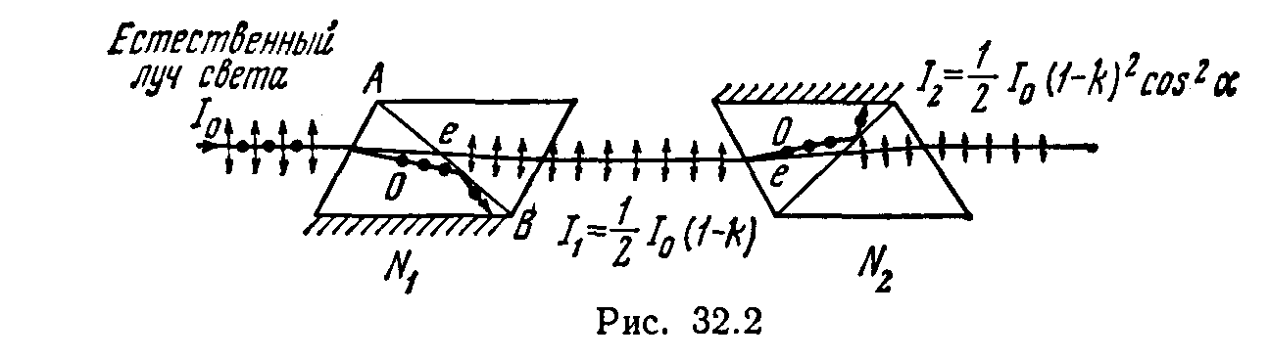
Таким образом, интенсивность света, прошедшего через николь N₁,
I₁=1/2I₀(1-k),
где k=0,05— относительная потеря интенсивности света в николе; I₀ — интенсивность естественного света, падающего на николь N₁.
Относительное уменьшение интенсивности света получим, разделив интенсивность I₀ естественного света на интенсивность I₁ поляризованного света:
$\frac{I_{0}}{I_{1}}=\frac{I_{0}}{1/2I_{0}(1−k)}=\frac{2}{1−k}$.
Подставив числовые значения, найдем I₀/I₁=2,10.
Таким образом, интенсивность света при прохождении через николь N₁ уменьшается в 2,10 раза.
2. Пучок плоскополяризованного света интенсивности I₁ падает на николь N₂ и также расщепляется на обыкновенный и необыкновенный. Обыкновенный пучок полностью поглощается в николе, а интенсивность необыкновенного пучка света, вышедшего из николя, определяется законом Малюса (без учета поглощения в этом николе):
I₂=I₁cos²α
где α — угол между плоскостью колебаний в поляризованном пучке и плоскостью пропускания николя N₂.

Учитывая потери интенсивности во втором николе, получим
I₂=I₁ (l—k) cos² α.
Искомое уменьшение интенсивности при прохождении света через оба николя найдем, разделив интенсивность I₀ естественного света на интенсивность I₂ света, прошедшего систему из двух николей:
$\frac{I_{0}}{I_{2}}=\frac{I_{0}}{I_{1}(1−k){\text{cos}}^{2}α}$.
Подставив данные, произведем вычисления:
Таким образом, после прохождения света через два николя интенсивность его уменьшится в 8,86 раза.

Пример 13. Пучок частично-поляризованного света рассматривается через николь. Первоначально николь установлен так, что его плоскость пропускания параллельна плоскости колебаний линейно-поляризованного света. При повороте николя на угол (φ=60° интенсивность пропускаемого им света уменьшилась в k=2 раза. Определить отношение I_{e}/I_{п} интенсивностей естественного и линейно-поляризованного света, составляющих данный частично-поляризованный свет, а также степень поляризации Р пучка света.
Решение. Отношение интенсивности I_{e} естественного света к интенсивности I_{e} поляризованного света найдем из следующих соображений. При первоначальном положении николя он полностью пропустит линейно-поляризованный свет и половину интенсивности естественного света. Общая интенсивность пропущенного при этом света
При втором положении николя интенсивность пропущенного поляризованного света определится по закону Малюса, а интенсивность пропущенного естественного света, как и в первом случае, будет равна половине интенсивности естественного света, падающего на николь. Общая интенсивность во втором случае
В соответствии с условием задачи I₁=k*I₂, или
Подставив сюда значение угла φ , k и произведя вычисления, получим
I_{e}/I_{п} = 1, или I_{e} = I_{п} ,
т. е. интенсивности естественного и поляризованного света в заданном пучке равны между собой.
Степень поляризации частично-поляризованного света определяется соотношением
P = (I_{max} – I_{min})/(I_{max} + I_{min}), (1)
где I_{max} и I_{min} — соответственно максимальная и минимальная интенсивности света, пропущенного через николь.
Максимальная интенсивность I_{max} = I₁ = I_{п} + ½ I_{e}, или, учитывая, что I_{e} = I_{п}
I_{max} = 3/2 I_{п}
Минимальная интенсивность соответствует положению николя, при котором плоскость пропускания его перпендикулярна плоскости колебаний линейно-поляризованного света. При таком положении николя поляризованный свет будет полностью погашен и через николь пройдет только половина интенсивности естественного света. Общая интенсивность выразится равенством
I_{min} = ½ I_{e}= ½ I_{п}
Подставив найденные выражения I_{max} и I_{min} в формулу (1), получим
Следовательно, степень поляризации пучка света
P = ½ .

Пример 14. Пластинка кварца толщиной d₁=1 мм, вырезанная перпендикулярно оптической оси кристалла, поворачивает плоскость поляризации монохроматического света определенной длины волны на угол φ₁=20°. Определить: 1) какова должна быть толщина d₂ кварцевой пластинки, помещенной между двумя «параллельными» николями, чтобы свет был полностью погашен; 2) какой длины l трубку с раствором сахара массовой концентрацией С=0,4 кг/л надо поместить между николями для получения того же эффекта? Удельное вращение [α] раствора сахара равно 0,665 град/(м*кг*м⁻³).
Решение. 1. Угол поворота плоскости поляризации кварцевой пластинкой определяется соотношением φ = α *d.
Пользуясь этой формулой, выразим искомую толщину d₂ пластинки:
d₂ = φ₂ / α (1)
где φ₂ — угол поворота плоскости поляризации, при котором свет будет полностью погашен (φ₂ =90°).
Постоянную вращения α для кварца найдем также из формулы φ=α*d, подставив в нее заданные в условии задачи значения d₁ и φ₁:
α = φ₁ / d₁
Подставив это выражение α в формулу (1), получим
d₂ = (φ₂/ φ₁) d₁
Произведя вычисления по этой формуле, найдем толщину пластинки:
d₂ = 4,5 мм.
2. Длину трубки с сахарным раствором найдем из соотношения φ₂=[α]Cd, выражающего угол поворота плоскости поляризации раствором сахара, где d — толщина раствора сахара (принимается равной длине l трубки). Отсюда получим
l = φ₂/([α]C).
Подставив сюда значения φ₂, [α], C=0,4 кг/л ==400 кг/м³ и произведя вычисления, найдем
l =3,8 дм.

Пример 15. Источник монохроматического света с длиной волны λ₀=600 нм движется по направлению к наблюдателю со скоростью v=0,1с (с—скорость распространения электромагнитных волн). Определить длину волны λ излучения, которую зарегистрирует спектральный прибор наблюдателя.
Решение. В системе отсчета, связанной с наблюдателем, спектральный прибор зарегистрирует электромагнитное излучение частоты
(1)
где v_{o} — собственная частота монохроматического излучения источника; β=v/c; ϑ — угол между вектором v и направлением наблюдения, измеренный в системе отсчета, связанной с наблюдателем.

Выразим частоты v и v₀ через длины волн λ и λ₀: v=c/λ и v₀=c/λ₀ Заметив, что в нашем случае = π(cos = -1), перепишем формулу (1) с учетом последних соотношений:

Откуда
Подставим значения β(β =v/c=0,1) и λ₀ в полученное выражение и произведем вычисления:
λ = 542 нм.

Пример 16. Каким минимальным импульсом p_{min} (в единицах МэВ/с) должен обладать электрон, чтобы эффект Вавилова — Черенкова можно было наблюдать в воде?
Решение. Эффект Вавилова — Черенкова состоит в излучении света, возникающем при движении в веществе заряженных частиц со скоростью v, превышающей скорость распространения световых волн (фазовую скорость) в этой среде. Так как фазовая скорость света v_{ф}=c/n (с — скорость распространения электромагнитного излучения в вакууме; п — показатель преломления среды), то условием возникновения эффекта Вавилова — Черенкова является
v>v_{ф}, или v>c/n.
Обычно это условие записывают иначе, учитывая, что β=v/c:
βn>1. (1)
Поскольку черенковское излучение наблюдается для релятивистских частиц, то запишем сначала выражение для релятивистского импульса:
P=mv=m⁰v/(1-β² )^{0.5}, или p=m₀cβ/(1-β²)^{0.5}
где учтено, что v=βc.
Минимальному импульсу соответствует минимальное значение β_{min} которое находим из условия (1):
β_{min}=1/n.
Тогда минимальное значение импульса
P_{min}=m₀c/(n²-1)^{0.5} (2)
Вычисления выполним во внесистемных единицах — МэВ/с (с — скорость распространения электромагнитного излучения). Для этого поступим следующим образом. Известно, что m₀c²=0,511МэВ, отсюда запишем m₀c =0,511 МэВ/с.
Подставив в (2) n=l,33 и найденное значение m₀c, произведем вычисления:
p_{min}=0,583 МэВ/с.

Пример 17. Исследование спектра излучения Солнца показывает, что максимум спектральной плотности энергетической светимости соответствует длине волны λ=500 нм Принимая Солнце за черное тело, определить. 1) энергетическую светимость Me Солнца;
2) поток энергии Ф_{е}, излучаемый Солнцем; 3) массу т электромагнитных волн (всех длин), излучаемых Солнцем за 1 с.
Решение 1. Энергетическая светимость M_{e} черного тела выражается формулой Стефана — Больцмана
М_{e}=σT⁴ (1)
Температура излучающей поверхности может быть определена из закона смещения Вина. λ_{m}=b/T. Выразив отсюда температуру Т и подставив ее в формулу (1), получим
М_{e}=σ (bλ_{m})⁴, (2)
Произведя вычисления по формуле (2), найдем
М_{e} =64 МВт/м².
2. Поток энергии Ф_{е}, излучаемый Солнцем, равен произведению энергетической светимости Солнца на площадь S его поверхности.
Ф_{е} = 4πr²M_{e} , (3)
где r — радиус Солнца
Подставив в формулу (3) значения π, r и М_{e} и произведя вычисления, получим
Ф_{е} =3,9*10²⁶ Вт.
3. Массу электромагнитных волн (всех длин), излучаемых Солнцем за время t=1 с, определим, применив закон пропорциональности массы и энергии Е=тс². Энергия электромагнитных волн, излучаемых за время t, равна произведению потока энергии Ф (мощности излучения) на время Е=Фt. Следовательно, Ф_{е} = тс², откуда т= Ф_{е} /с²
Произведя вычисления по этой формуле, найдем
m = 4,3*10⁹ кг.

Пример 18. Длина волны λ_{m} , на которую приходится максимум энергии в спектре излучения черного тела, равна 0,58 мкм. Определить максимальную спектральную плотность энергетической светимости (M_{λ,T})_{max} , рассчитанную на интервал длин волн ∆λ=1нм, вблизи λ_{m}.
Решение. Максимальная спектральная плотность энергетической светимости пропорциональна пятой степени температуры Кельвина и выражается формулой
(M_{λ,T})_{max} = СТ⁵. (1)
Температуру Т выразим из закона смещения Вина λ_{m} =b/Т, откуда Т=b/λ_{т}
Подставив полученное выражение температуры в формулу (1), найдем
(M_{λ,T})_{max}=C(b/λ_{m})⁵,
В табл. 24 значение С дано в единицах СИ, в которых единичный интервал длин волн ∆λ=1 м. По условию же задачи требуется вычислить спектральную плотность энергетической светимости, рассчитанную на интервал длин волн 1 нм, поэтому выпишем значение С в единицах СИ и пересчитаем его на заданный интервал длин волн:
С=1,30*10⁻⁵ Вт/(м³К⁵)=1,30*10⁻⁵ Вт/(м²*м*K⁵) =1,30*10-14 Вт/(м²*нм*К⁵).
Вычисление по формуле (2) дает
(r_{λ},T)_{max}=40,6 кВт/(м*нм).

Пример 19. Определить максимальную скорость v_{max} фотоэлектронов, вырываемых с поверхности серебра: 1) ультрафиолетовым излучением с длиной волны λ₁ =0,155 мкм; 2) γ-излучением с длиной волны λ₂=2,47 пм.
Решение. Максимальную скорость фотоэлектронов определим из уравнения Эйнштейна для фотоэффекта:
ε =A+T_{max} (1)
Энергия фотона вычисляется по формуле ε = hc/λ , работа выхода А указана в табл. 20 для серебра A =4,7 эВ.
Кинетическая энергия фотоэлектрона в зависимости от того, какая скорость ему сообщается, может быть выражена или по классической формуле
T= ½ m₀v² (2)
или по релятивистской
Т = (m—m₀)c² (3)
Скорость фотоэлектрона зависит от энергии фотона, вызывающего фотоэффект: если энергия фотона ε много меньше энергии покоя электрона Е₀ , то может быть применена формула (2); если же ε сравнима по размеру с Е₀ , то вычисление по формуле (2) приводит к грубой ошибке, в этом случае кинетическую энергию фотоэлектрона необходимо выражать по формуле (3)
1. В формулу энергии фотона ε = hc/λ подставим значения величин h, с и λ и, произведя вычисления, для ультрафиолетового излучения получим
ε₁=1,28 аДж = 8 эВ.
Это значение энергии фотона много меньше энергии покоя электрона (0,51 МэВ). Следовательно, для данного случая максимальная кинетическая энергия фотоэлектрона в формуле (1) может быть выражена
по классической формуле (2) ε₁=A+ ½ m₀v²_{max} , откуда
(4)
Выпишем величины, входящие в формулу (4): ε₁=1,28⋅10⁻¹⁸ Дж (вычислено выше); A=4,7 эВ = 4,7⋅1,6*10⁻¹⁹ Дж = 0,75*10⁻¹⁸ Дж; m₀=9,11⋅10⁻³¹ кг (см. табл. 24).
Подставив числовые значения в формулу (4), найдем максимальную скорость:
v_{max} =1,08 Мм/с.
2. Вычислим теперь энергию фотона γ-излучения:
ε₂=hc/λ₂ = 8,04 фДж = 0,502 МэВ.
Работа выхода электрона (A = 4,7 эВ) пренебрежимо мала по сравнению с энергией γ-фотона, поэтому можно принять, что максимальная кинетическая энергия электрона равна энергии фотона:
T_{max} = ε₂=0,502 МэВ.
Так как в данном случае кинетическая энергия электрона сравнима с его энергией покоя, то для вычисления скорости электрона следует взять релятивистскую формулу кинетической энергии,
где E₀=m₀c².
Выполнив преобразования, найдем
Сделав вычисления, получим β = 0,755.
Следовательно, максимальная скорость фотоэлектронов, вырываемых γ-излучением,
v_{max}=cβ=226 Mм/c

Пример 20. Определить красную границу λ₀ фотоэффекта для цезия, если при облучении его поверхности фиолетовым светом длиной волны λ=400 нм максимальная скорость v_{max} фотоэлектронов равна 0,65 Мм/с.
Решение. При облучении светом, длина волны λ₀ которого соответствует красной границе фотоэффекта, скорость, а следовательно, и кинетическая энергия фотоэлектронов равны нулю. Поэтому уравнение Эйнштейна для фотоэффекта ε =A+T в случае красной границы запишется в виде
ε = A, или hc/ λ₀=A.
Отсюда
λ₀ =hc/A . (1)
Работу выхода для цезия определим с помощью уравнения Эйнштейна:

(2)
Выпишем числовые значения величин, выразив их в СИ: h=6,62*10⁻³⁴ Дж*с; с = 3*10⁸ м/с; λ=400 нм=4*10⁻⁷ м; m=9,11*10⁻³¹ кг; v = 6,5*10⁵ м/с.
Подставив эти значения величин в формулу (2) и вычислив, получим
A=3,05⋅10⁻¹⁹ Дж = 0,305 аДж.
Для определения красной границы фотоэффекта подставим значения A, h и с в формулу (1) и вычислим:
λ₀=651 нм.

Пример 21. Пучок монохроматического света с длиной волны λ = 663 нм падает нормально на зеркальную плоскую поверхность Поток энергии Ф_{е}=0,6 Вт. Определить силу F давления, испытываемую этой поверхностью, а также число N фотонов, падающих на нее за время t=5 с
Решение Сила светового давления на поверхность равна произведению светового давления р на площадь S поверхности:
F=pS. (1)
Световое давление может быть найдено по формуле
P=E_{e}(ρ+l)/c (2)
Подставляя выражение (2) дaвлeния света в формулу (1), получим
F= [(E_{e}S)/c]*(ρ+1). (3)
Так как произведение облученности E_{e} на площадь S поверхности равно потоку Ф энергии излучения, падающего на поверхность, то соотношение (3) можно записать в виде
F = (Ф_{е}/с)*(ρ+1).
После подстановки значений Ф_{е} и с с учетом, что ρ=1 (поверхность зеркальная), получим
F==4 нН.
Число N фотонов, падающих за время ∆t на поверхность, определяется по формуле
N=∆W/ε = Ф_{е} ∆t/ε ,
где ∆W — энергия излучения, получаемая поверхностью за время ∆t
Выразив в этой формуле энергию фотона через длину волны (ε =hc/λ), получим
N= Ф_{е}λ∆t/(hc).
Подставив в этой формуле числовые значения величин, найдем
N=10¹⁹ фотонов.

Пример 22. Параллельный пучок света длиной волны λ=500 нм падает нормально на зачерненную поверхность, производя давление p=10 мкПа. Определить: 1) концентрацию п фотонов в пучке, 2) число n₁ фотонов, падающих на поверхность площадью 1 м² за время 1 с.
Решение. 1. Концентрация п фотонов в пучке может быть найдена, как частное от деления объемной плотности энергии ω на энергию ε одного фотона:
n=ω/ε (1)
Из формулы p=ω(1+ρ), определяющей давление света, где ρ-коэффициент отражения, найдем
ω = p/(ρ+1). (2)
Подставив выражение для ω из уравнения (2) в формулу (1), получим
n = ρ/[(ρ+1)*ε]. (3)
Энергия фотона зависит от частоты υ, а следовательно, и от длины световой волны λ:
ε = hυ = hc/λ (4)
Подставив выражение для энергии фотона в формулу (3), определим искомую концентрацию фотонов:
n = (ρλ)/[(ρ+1)*ε]. (5)
Коэффициент отражения ρ для зачерненной поверхности принимаем равным нулю.
Подставив числовые значения в формулу (5), получим
n=2,52*10¹³ м⁻³.
2. Число n₁ фотонов, падающих на поверхность площадью 1 м² за время 1 с, найдем из соотношения n₁=N/(St), где N — число фотонов, падающих за время t на поверхность площадью S. Но N=ncSt, следовательно,
n₁=(ncSt)/(St)=nc
Подставив сюда значения п и с, получим
n₁=7,56*10²¹ м⁻²*с⁻¹.

Пример 23. В результате эффекта Комптона фотон при соударении с электроном был рассеян на угол θ=90°. Энергия ε' рассеянного фотона равна 0,4 МэВ. Определить энергию ε фотона до рассеяния.
Решение. Для определения первичного фотона воспользуемся формулой Комптона в виде
λ`-λ = 2⋅[(2πħ)/(mc)]⋅sin²(θ/2). (1)
Формулу (1) преобразуем следующим образом: 1) выразим длины волн λ' и λ через энергии ε' и ε соответствующих фотонов, воспользовавшись соотношением ε = 2πħc/λ; 2) умножим числитель и знаменатель правой части формулы на с. Тогда получим
Сократив на 2nħc, выразим из этой формулы искомую энергию:
(2)
Вычисления по формуле (2) удобнее вести во внесистемных единицах. Взяв из табл. 22 значение энергии покоя электрона в мегаэлектрон-вольтах и подставив числовые данные, получим
ε = 1,85 МэВ.

Пример 24. Фотон с энергией ε =0,75 МэВ рассеялся на свободном электроне под углом θ=60°. Принимая, что кинетическая энергия и импульс электрона до соударения с фотоном были пренебрежимо малы, определить: 1) энергию ε' рассеянного фотона; 2) кинетическую энергию Т электрона отдачи; 3) направление его движения.
Решение. 1. Энергию рассеянного фотона найдем, воспользовавшись формулой Комптона:
Выразив длины волн λ' и λ через энергии ε' и ε соответствующих фотонов, получим
Разделим обе части этого равенства на 2πħc:
Отсюда, обозначив для краткости энергию покоя электрона тc² через е_{о}, найдем
(1)
Подставив числовые значения величин, получим ε'=0,43 МэВ.
2. Кинетическая энергия электрона отдачи, как это следует из закона сохранения энергии, равна разности между энергией ε падающего фотона и энергией е' рассеянного фотона:
T = ε - ε` = 0,32 МэВ.
3. Направление движения электрона отдачи найдем, применив закон со
хранения импульса, согласно которому импульс падающего фотона р равен векторной сумме импульсов рассеянного фотона р' и электрона отдачи mv:
p = p'+mv.
Векторная диаграмма импульсов изображена на рис.37.1. Все векторы проведены из точки О, где находился электрон в момент соударения с фотоном. Угол φ определяет направление движения электрона отдачи.
Из треугольника OCD находим
или
Так как р=ε/с и р'=е'/с, то
(2)
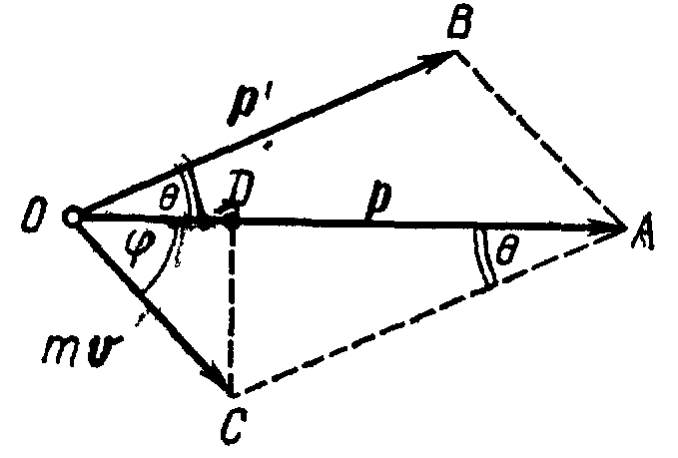 Рис.37.1
Преобразуем формулу (2) так, чтобы угол φ выражался непосредственно через величины ε и θ, заданные в условии задачи. Из формулы (1) следует
(3)
Заменим в формуле (2) соотношение ε/ε' по формуле (3):
Учитывая, что sin θ=2sin(θ/2)cos(θ/2) и 1—cosθ=2sin²(θ/2), после соответствующих преобразований получим
(4)
После вычисления по формуле (4) найдем tg φ =0,701, откуда φ=35°.

Пример 25. Вычислить радиус первой орбиты атома водорода (Боровский радиус) и скорость электрона на этой орбите.
Решение. Согласно теории Бора, радиус r электронной орбиты и скорость v электрона на ней связаны равенством тvr=пħ. Так как в задаче требуется определить величины, относящиеся к первой орбите, то главное квантовое число n=1 и указанное выше равенство примет вид
mvr=ħ. (1)
Для определения двух неизвестных величин r и v необходимо еще одно уравнение. В качестве второго уравнения воспользуемся уравнением движения электрона. Согласно теории Бора, электрон вращается вокруг ядра. При этом сила взаимодействия между электрическими зарядами ядра и электрона сообщает электрону центростремительное ускорение. На основании второго закона Ньютона можем записать
(е и m — заряд и масса электрона), или
(2)
Совместное решение равенств (1) и (2) относительно r дает
r = 4πε₀ ħ/(me²).
Подставив сюда значения ħ, е, т и произведя вычисления, найдем боровский радиус:
r = а = 5,29*10⁻¹¹ м.
Из равенства (1) получим выражение скорости электрона на первой орбите:
v = ħ /(mr).
Произведя вычисления по этой формуле, найдем
v = 2,18 Мм/с.

Пример 26. Определить энергию ε фотона, соответствующего второй линии в первой инфракрасной серии (серии Пашена) атома водорода.
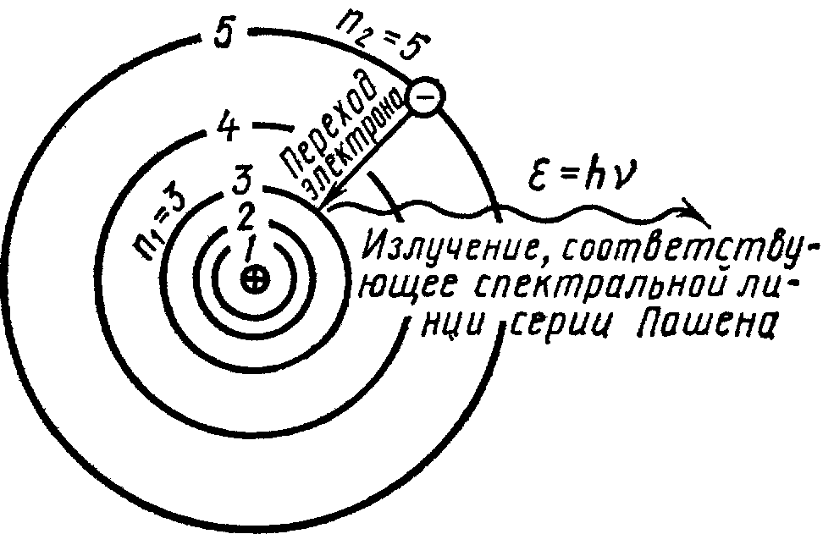 Рис.38.1
Решение. Энергия ε фотона, излучаемого атомом водорода при переходе электрона с одной орбиты на другую,
где E_{i} — энергия ионизации атома водорода; n₁=1,2,3,...—номер орбиты, на которую переходит электрон (рис. 38.1); n₂=n₁+1; n₁+2;...; n₁+т— номер орбиты, с которой переходит электрон; т — номер спектральной линии в данной серии. Для серии Пашена n₁=3; для второй линии этой серии т=2, n₂= n₁+m = 3+2=5.
Подставив числовые значения, найдем энергию фотона:
ε = 0,97 эВ.

Пример 27. Определить длину волны λ_{Kα} и энергию ε_{Kα} фотона K_{α}-линии рентгеновского спектра, излучаемого вольфрамом при бомбардировке его быстрыми электронами.
Решение. При бомбардировке вольфрама быстрыми электронами возникает рентгеновское излучение, имеющее линейчатый спектр. Быстрые электроны, проникая внутрь электронной оболочки атома, выбивают электроны, принадлежащие электронным слоям.

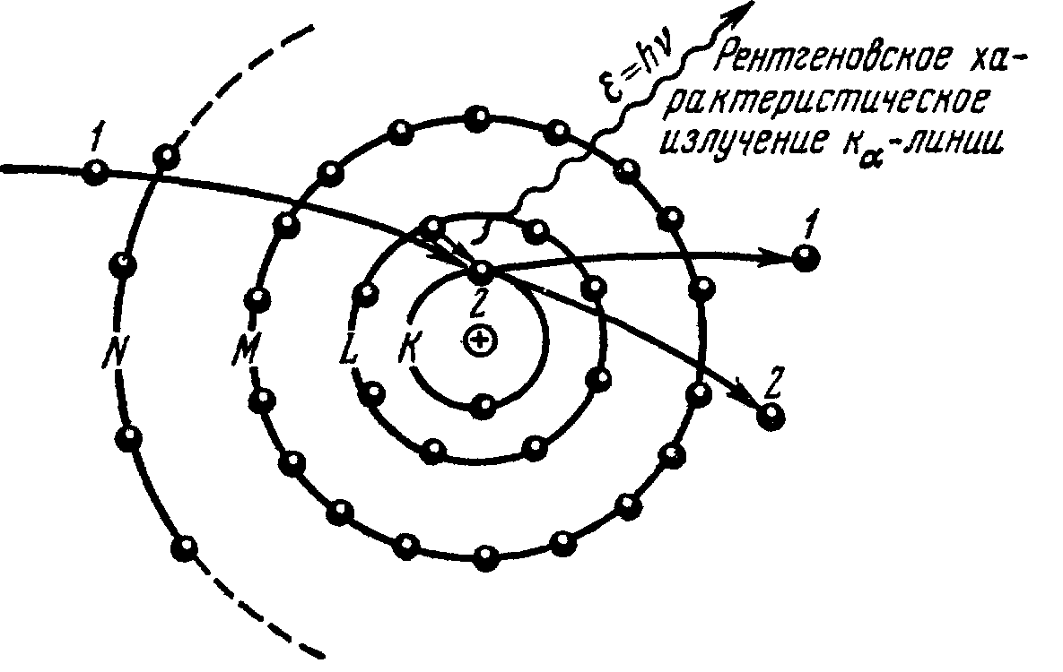 Рис. 39.1
Ближайший к ядру электронный слой (K-слой) содержит два электрона. Если один из этих электронов оказывается выбитым за пределы атома, то на освободившееся место переходит электрон из вышележащих слоев (L, M, N). При этом возникает соответствующая линия K-серии. При переходе электрона с L-слоя на K-слой излучается наиболее интенсивная K_{α}-линия рентгеновского спектра (рис. 39.1).
Длина волны этой линии определяется по закону Мозли:
Откуда
Подставив сюда значения Z (для вольфрама Z=74) и R', найдем
λ_{Kα} = 2,28*10⁻¹¹ м = 22,8 пм.
Зная длину волны, определим энергию фотона по формуле
ε_{Kα}=2πħc/λ.
Подставив в эту формулу значения ħ, с, λ_{Kα} и произведя вычисления, найдем
ε_{Kα} = 54,4 кэВ.Заметим, что энергию фотона α-линии K-серии рентгеновского излучения можно определить также непосредственно по формуле
ε_{kα}= ¾ E_{i}(Z-1)², приведенной в начале параграфа.

Пример 28. Определить напряжение U, под которым работает рентгеновская трубка, если коротковолновая граница λ_{min} в спектре тормозного рентгеновского излучения оказалась равной 15,5 пм.
Решение. Тормозное рентгеновское излучение возникает за счет энергии, теряемой электроном при торможении. В рентгеновской трубке электрон приобретает кинетическую энергию Т, которая связана с ускоряющей разностью потенциалов U соотношением
T=|e|U, (1)
где е — заряд электрона.
В соответствии с законом сохранения энергии энергия фотона не может превысить кинетической энергии электрона (ħ ω<=Т). Максимальная энергия фотона в этом случае определяется равенством
ħω=T=|e|U. (2)
Так как максимальная угловая частота ω_{max} связана с минимальной длиной волны λ_{min} соотношением
λ_{min} = 2πc/ω_{max}
то из выражений (1) и (2) находим
Произведем вычисления:

Пример 29. Водород обогащен дейтерием. Определить массовые доли ω₁ протия и ω₂ дейтерия, если относительная атомная масса а_{r} такого водорода оказалась равной 1,122.
Решение. Массовые доли ω₁ протия и ω₂ дейтерия можно выразить соотношениями
ω₁=m₁(m₁+m₂); ω₂ = m₂/( m₁+ m₂), где m₁и m₂—массы соответственно протия и дейтерия в смеси.
Выразим из этих равенств массы m₁и m₂
m₁ = ω₁(m₁+m₂); m₂=ω₂( m₁+ m₂)
и подставим их в знаменатель формулы, определяющей молярную массу М смеси:
где M₁ и M₂ — молярные массы компонентов смеси. После такой подстановки и простых преобразований получим
Так как молярные массы протия и дейтерия пропорциональны их относительным атомным массам, то равенство (1) можно переписать в виде
(2)
где A_{r1}и A_{r2}— относительные атомные массы соответственно протия и дейтерия.
Заметим далее, что сумма массовых долей всех компонентов должна быть равна единице, т. е.
ω₁ + ω₂=1. (3)
Решив совместно равенства (2) и (3), найдем
В таблице найдем: A_{r1}= 1,00783, A_{r2}=2,01410.
Подставив числовые значения величин в (4) и (5), получим
ω₁=0,796 и ω₂ = 0,204.

Пример 30. Определить отношение сечений σ₁/σ₂ ядер висмута 20983Bi и алюминия 2713А1.
Решение. Будем рассматривать ядро как шар радиусом r. Тогда площадь его поперечного сечения (сечения ядра) может быть найдена по формуле
σ = π r² .
Радиус ядра зависит от числа нуклонов в ядре (массового числа А) и определяется соотношением
r = r₀A^{1/3}
где r₀— коэффициент пропорциональности, практически одинаковый для всех ядер. Тогда
Используя это выражение, найдем сечения σ₁ и σ₂ ядер висмута и алюминия с массовыми числами A₂ и А₁.

Отношение сечений найдем разделив σ₁ на σ₂:
σ₁ /σ₂ = (A₁/A₂)^{2/3}
Сделав подстановку числовых значений (A₁==209 и A₂=27), получим
σ₁ /σ₂ =3,91.

Пример 31. Ядро нептуния 23493Np захватило электрон из K-оболочки атома (K-захват) и испустило α-частицу. Ядро какого элемента получилось в результате этих превращений?
Решение. При K-захвате из ближайшей к ядру электронной оболочки (K-оболочки) атома электрон захватывается ядром В результате этого протон в ядре превращается в нейтрон *. Общее число нуклонов в ядре не изменяется, а зарядовое число уменьшится на единицу. Поэтому промежуточное ядро будет иметь зарядовое число 93—1=92; массовое число останется прежним—234. По таблице Д. И. Менделеева определяем, что промежуточным ядром является изотоп урана 23492U.
Промежуточное ядро испустило α-частицу. Так как α-частица (ядро атома изотопа гелия 42He) содержит два протона и два нейтрона, то промежуточное ядро 23492U.при акте испускания α-частицы уменьшит зарядовое число на две единицы и массовое число на четыре единицы. Таким образом, конечное ядро будет иметь Z=90 и A=230, что соответствует изотопу тория ²³⁰Th₉₀

Пример 32. Определить начальную активность А₀ радиоактивного магния 27Mg массой m=0,2 мкг, а также активность А по истечении времени t=1 ч. Предполагается, что все атомы изотопа радиоактивны.
Решение. Начальная активность изотопа
А₀ = λN₀ (1)
где λ — постоянная радиоактивного распада; N₀— количество атомов изотопа в начальный момент (t=0).
Если учесть, что
то формула (1) примет вид
Выразим входящие в эту формулу величины в СИ и произведем вычисления:
A₀=5,15⋅10¹² Бк=5,15ТБк.
Активность изотопа уменьшается со временем по закону
A=A₀ e^{-λt} (3)
Заменив в формуле (3) постоянную распада λ ее выражением, получим
A=A₀ e^{-ln2*t/T1/2} =A₀ (e^{ln2})^{-t/T1/2}
Так как e^{ln2} = 2 окончательно будем иметь
A=A₀ /2^{t/T1/2}
Сделав подстановку числовых значений, получим A=8,05⋅10¹⁰ Бк=80,5 ГБк .

Пример 33. При определении периода полураспада T_{1/2} короткоживущего радиоактивного изотопа использован счетчик импульсов. За время ∆t = 1 мин в начале наблюдения (t=0) было насчитано ∆n₁=250 импульсов, а по истечении времени t=1 ч—∆n₂=92 импульса. Определить постоянную радиоактивного распада λ и период полураспада T_{1/2} изотопа.
Решение. Число импульсов ∆n, регистрируемых счетчиком за время ∆t, пропорционально числу распавшихся атомов ∆N.
Таким образом, при первом измерении
∆n₁=k∆N₁=kN₁(1-e^{–λ∆t}), (1)
где N₁— количество радиоактивных атомов к моменту начала отсчета; k — коэффициент пропорциональности (постоянный для данного прибора и данного расположения прибора относительно радиоактивного изотопа).
При повторном измерении (предполагается, что расположение приборов осталось прежним)
∆n₂=k∆N₂=kN₂(1-e^{–λ∆t}), (2)
где N₂— количество радиоактивных атомов к моменту начала второго измерения.
Разделив соотношение (1) на выражение (2) и приняв во внимание, что по условию задачи ∆t одинаково в обоих случаях, а также что N₁ и N₂. связаны между собой соотношением N₂ = N₁ e^{-λt}, получим
∆n₁/∆n₂=e^{λt} (3)
где t — время, прошедшее от первого до второго измерения. Для вычисления λ выражение (3) следует прологарифмировать: In(∆n₁/∆n₂)=λt, откуда
λ = (1/t)⋅ln(∆n₁/∆n₂).
Подставив числовые данные, получим постоянную радиоактивного распада, а затем и период полураcпада:
λ = (1/1)⋅ln(250/92)ч⁻¹ = 1ч⁻¹;
T_{1/2} = ln2/λ = 0,693/1 = 0,693ч = 41,5 мин.

Пример 34. Вычислить дефект массы ∆m и энергию связи E_{св} ядра 115В.
Решение. Дефект массы ядра определим по формуле
∆m=Zm_{11H} + (A—Z)m_{n} - m_{a}, (1)
Вычисление дефекта массы выполним во внесистемных единицах (а. е. м.). Для ядра 115В Z=5, A =11. Массы нейтральных атомов водорода (11H) и бора (115В), а также нейтрона (п) найдем из табл. 21.
Подставим найденные массы в выражение (1) и произведем вычисления:
∆m= [5.1,00783+11-5). 1,00867—11,00931] а. е.м., или
∆m =0,08186 а. е. м.
Энергия связи ядра определяется соотношением
E_{св} = ∆mc². (2)
Энергию связи ядра также найдем во внесистемных единицах (МэВ). Для этого дефект массы подставим в выражение (2) в а. е. м., а коэффициент пропорциональности (с²) — в МэВ/ (а. е. м.), т. е.
Eсв=931⋅4⋅1,08186 МэВ =76,24 МэВ,
и округлим полученный результат до трех значащих цифр:
E_{св} = 76,2 МэВ.

Пример 35. Определить удельную энергию связи ядра 73Li.
Решение. Удельная энергия связи есть энергия связи ядра. приходящаяся на один нуклон:
E_{уд} = E_{св}/с²,
или
E_{уд}=(c²/A)*[Zm_{11H} + (A—Z)m_{n} - m_{a}],
Подставим в эту формулу значения величин (см. табл. 21,22) и произведем вычисления:
E_{уд} = [3*1,00783+(7—3)*1,00867—7,01601] МэВ/нуклон =5,61 МэВ/нуклон.

Пример 36. Определить энергию Е, которую нужно затратить для отрыва нейтрона от ядра 2311Na.
Решение. После отрыва нейтрона число нуклонов А в ядре уменьшится на единицу, а число протонов Z останется неизменным;
получится ядро 22Na. Ядро 23Na можно рассматривать как устойчивую систему, образовавшуюся в результате захвата свободного нейтрона ядром 22Na. Энергия отрыва нейтрона от ядра 23Na равна энергии связи нейтрона с ядром 22Na (E=E_{св}).
Выразив энергию связи нейтрона через дефект массы системы, получим
E = E_{св} = c²∆m = c2(m_{22Na} + m_{n} - M_{23Na}
При подстановке числовых значений заменяем массы ядер массами нейтральных атомов. Так как число электронов в оболочках атомов 23Na и 22Na одинаково, то разность масс атомов 23Na и 22Na от такой замены не изменится:
Е == 931,4 МэВ/а. е. м. * 0,01334 а. е. м. = 12,42 МэВ.
После округления
E = 12,4 МэВ.

Пример 37. Найти энергию реакции 94Be + 11H -> 42He + 63Li если известно, что кинетические энергии протона Т_{н}==5,45 МэВ, ядра гелия Т_{Не} = 4 МэВ и что ядро гелия вылетело под углом 90° к направлению движения протона. Ядро-мишень 94Ве неподвижно.
Решение. Энергия реакции Q есть разность между суммой кинетических энергий ядер-продуктов реакции и кинетической энергией налетающего ядра:
Q = T_{Li} + T_{He} - T_{H} (1)
В этом выражении неизвестна кинетическая энергия Т_{Li} лития. Для ее определения воспользуемся законом сохранения импульса
p_{H} = p_{He} + p_{Li} . (2)
Векторы р_{H} и р_{Hе}, по условию задачи, взаимно перпендикулярны и, следовательно, вместе с вектором р_{Li} образуют прямоугольный треугольник. Поэтому
(p_{H})²= (p_{He})²+ (p_{Li})² (3)
Выразим в этом равенстве импульсы ядер через их кинетические энергии. Так как кинетические энергии ядер, по условию задачи, много меньше энергий покоя этих ядер (см. табл. 21), то можно воспользоваться классической формулой
p²=2 mT. (4)
Заменив в уравнении (3) квадраты импульсов ядер их выражениями (4), после упрощения получим
m_{Li}T_{Li} = m_{He}T_{He} + m_{H}T_{H}
откуда
T_{Li} = (m_{He}T_{He} + m_{H}T_{H})/ m_{Li} = 3,58 МэВ
Подставив числовые значения в формулу (1), найдем
Q= T_{Li} + T_{He} - T_{H} =2,13МэВ.

Пример 38. Решить задачу предыдущего примера, считая, что кинетические энергии и направления движения ядер неизвестны.
Решение. Применим закон сохранения релятивистской полной энергии
E_{Be} + E_{H} = E_{He} + E_{Li} (1)
Релятивистская полная энергия ядра равна сумме энергии покоя и кинетической энергии:
Е=тс²+Т. (2)
В формуле (2) для упрощения записи масса покоя обозначена не через т₀, а через т.
Так как ядро-мишень 9Be неподвижно, то на основании формулы (2) уравнение (1) примет вид
m_{Be}c² + m_{H}c² + T_{H} = m_{He}c² + T_{He} + m_{Li}c² + T_{Li} (3)
Определим энергию реакции:
Q =T_{He} + T_{Li} – T_{H} = c²[(m_{Be} + m_{H}) – (m_{He} + m_{Li})]. (4)
При числовом подсчете массы ядер заменим массами нейтральных атомов. Легко убедиться, что такая замена не повлияет на результат вычисления. В самом, деле, так как масса m ядра равна разности между массой m_{a} нейтрального атома и массой Zm_{e} электронов, образующих электронную оболочку, то
Q=c² [(m_{Be} + 4m_{e} + m_{H} - m_{e})—(m_{He} – 2m_{e} + m_{Li} - 3m_{e})]. (5)
Упростив уравнение (5), найдем
Q = c²[(m_{Be} + m_{H}) – (m_{He} + m_{Li})]. (6)
Подставив числовые значения коэффициента пропорциональности с² (МэВ/a. е. м.) и масс нейтральных атомов (а. е. м.), получим
Q=2,13 МэВ, что совпадает с результатом, полученным в примере 1.

Пример 39. Радиоактивное ядро магния 23Mg выбросило позитрон и нейтрино. Определить энергию Q β+ -распада ядра.
Решение. Реакцию β+ -распада ядра магния можно записать следующим образом:
2312Mg -> 2311Na + 01e + 00υ .
Принимая, что ядро магния было неподвижным, и учитывая, что масса покоя нейтрино равна нулю, напишем уравнение энергетического баланса. На основании закона сохранения релятивистской полной энергии имеем
c²m_{Mg} = c²m_{Na} + T_{Na} + c²m_{e} + T_{e} + T_{υ} (1)
Энергия распада
Q = T_{Na} + T_{e} + T_{υ} = c²(m_{Mg} – m_{Na} – m_{e}). (2)
Выразим массы ядер магния и натрия через массы соответствующих нейтральных атомов:
Q = c² [(m_{Mg} – 12m_{e}) – (m_{Na} – 11m_{e}) – m_{e}].
Так как массы покоя электрона и позитрона одинаковы, то после упрощений получим
Q = c²(m_{Mg} – m_{Na} –2m_{e}).
Сделав подстановку, найдем Q=3,05 МэВ.

Пример 40. Электрон, начальной скоростью которого можно пренебречь, прошел ускоряющую разность потенциалов U. Найти длину волны де Бройля λ для двух случаев: 1) U₁= = 51 кВ; 2) U₂ = 510 кВ.
Решение. Длина волны де Бройля λ частицы зависит от ее импульса р и определяется формулой
λ = 2πħ/p (1)
Импульс частицы можно определить, если известна ее кинетическая энергия Т. Связь импульса с кинетической энергией для нерелятивистского (когда T<<E₀) и для релятивистского (когда T ≈ E₀) случаев соответственно выражается формулами:
$p=\sqrt{2m_{0}T;}$ (2)
$p=\frac{1}{c}\sqrt{\left(1E_{0}+T\right)T}$ (3)
Формула (1) с учетом соотношений (2) и (3) запишется соответственно в нерелятивистском и релятивистском случаях:
$λ=\frac{2πℏ}{\sqrt{2m_{0}T}};$ (4)
$λ=\frac{2πℏ}{\left(1/c\right)\sqrt{(2E_{0}+T)T}}$ (5)
Сравним кинетические энергии электрона, прошедшего заданные в условии задачи разности потенциалов U₁ = 51 В и U₂ = 510 кВ, с энергией покоя электрона и в зависимости от этого решим вопрос, которую из формул (4) и (5) следует применить для вычисления длины волны де Бройля.
Как известно, кинетическая энергия электрона, прошедшего ускоряющую разность потенциалов U,
T = |e|U.
В первом случае T₁ = |e|(U₁ = 51 эВ = 0,51⋅10⁻⁴ МэВ, что много меньше энергии покоя электрона E₀ = m₀c² = 0,51 МэВ. Следовательно, можно применить формулу (4).
Для упрощения расчетов заметим, что T₁ = 10⁻⁴ m⁰c². Подставив это выражение в формулу (4), перепишем ее в виде
$$λ_{1}=\frac{2πℏ}{\sqrt{2m_{0}⋅{\text{10}}^{−4}m_{0}c}}=\frac{{\text{10}}^{2}}{\sqrt{2}}\frac{2πℏ}{m_{0}c}$$
Учтя, что $\left[\frac{2πℏ}{m_{0}c}\right]$ есть комптоновская длина волны λ_{C}, получим
$λ_{1}=\left({{\text{10}}^{2}}/{\sqrt{2}}\right)λ_{C}$ .
Так как λ_{C} = 2,43⋅10⁻¹² м, то
$$λ_{1}=\frac{{\text{10}}^{2}}{\sqrt{2}}⋅2,\text{43}⋅{\text{10}}^{−\text{12}}м=\text{172}\text{пм}$$
Во втором случае кинетическая энергия Т₂= ⏐е⏐ U₂ = 510 кэВ = 0,51 МэВ, т. е. равна энергии покоя электрона. Следовательно, необходимо применить релятивистскую формулу (5).
Учтя, что Т₂ =0,51 МэВ=mc², по формуле (5) найдем
$λ_{2}=\frac{2nℏ}{\frac{1}{c}\sqrt{(2m_{о}c^{2}+m_{о}c^{2})m_{о}c^{2}}}=\frac{2nℏ}{\sqrt{3m_{о}c}},\text{или} λ_{о}=\frac{λc}{\sqrt{3}}$
Подставив значение λ_{с} в последнюю формулу и произведя вычисления, получим
λ₂=1,4 пм.

Пример 41. На узкую щель шириной а = 1 мкм направлен параллельный пучок электронов, имеющих скорость = 3,65 Мм/с. Учитывая волновые свойства электронов, определить расстояние х между двумя максимумами интенсивности первого порядка в дифракционной картине, полученной на экране, отстоящем на L = 10 см от щели.
Решение. Согласно гипотезе де Бройля, длина волны λ, соответствующая частице массой т, движущейся со скоростью, выражается формулой
λ = 2πħ/(mυ). (1)
Дифракционный максимум при дифракции на одной щели наблюдается при условии
α sin ϕ = (2k+1)(λ/2), (2)
где k = 0, 1, 2, 3, . . .—порядковый номер максимумов; α — ширина щели.
Для максимумов первого порядка (k=1) угол ϕ заведомо мал, поэтому sin ϕ = ϕ, и, следовательно, формула (2) примет вид
αϕ = ³/₂λ (3)
а искомая величина х, как следует из рис. 45.1,
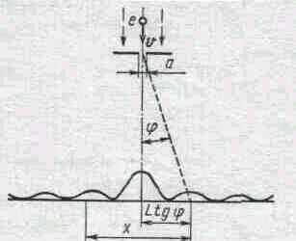 Рис.45.1
x = 2L tg ϕ = 2Lϕ (4)
так как tg ϕ = ϕ
Подставив значение αϕ из соотношения (3) в формулу (4), получим
$$x=2L\frac{3}{2}\frac{λ}{a}=3\frac{Lλ}{a}\text{.}$$
Подстановка в последнее равенство длины волны де Бройля по формуле (1) дает
$x=6\frac{πℏL}{\text{am}ν}$.
После вычисления по формуле (5) получим x = 6 · 10-41=60 мкм.
Пример 42. На грань кристалла никеля падает параллельный пучок электронов. Кристалл поворачивают так, что угол скольжения θ изменяется. Когда этот угол делается равным 64°, наблюдается максимальное отражение электронов, соответствующее дифракционному максимуму первого порядка. Принимая расстояние d между атомными плоскостями кристалла равным 200 пм, определить длину волны де Бройля λ электронов и их скорость ν.
Решение. К расчету дифракции электронов от кристаллической решетки применяется то же уравнение Вульфа — Брэгга, которое используется в случае рентгеновского излучения (см. § 31):
2d sin θ = kλ
где d — расстояние между атомными плоскостями кристалла: θ — угол скольжения; k —порядковый номер дифракционного максимума; λ — длина волны де Бройля. Очевидно, что
λ = (2 d sin θ)/k.
Подставив в эту формулу значения величин и вычислив, получим
λ =360 пм.
Из формулы длины волны де Бройля λ = 2πħ/(mν) выразим скорость электрона:
ν = 2πħ/(mλ)
Подставив в эту формулу значения π, ħ, m (масса электрона), и произведя вычисления, найдем
v=2 Мм/с.

Пример 43. Кинетическая энергия Т электрона в атоме водорода составляет величину порядка 10 эВ. Используя соотношение неопределенностей, оценить минимальные линейные размеры атома.
Решение. Неопределенность координаты и импульса электрона связаны соотношением
ΔxΔp ≥ ħ (1)
где Δx — неопределенность координаты электрона; Δр — неопределенность его импульса.
Из этого соотношения следует, что чем точнее определяется положение частицы в пространстве, тем более неопределенным становится импульс, а следовательно, и энергия частицы. Пусть атом имеет линейные размеры l, тогда электрон атома будет находиться где-то в пределах области с неопределенностью: Δx = l/2. Соотношение неопределенностей (1) можно записать в этом случае в виде (l/2} Δp ≥ ħ, откуда
l ≥ 2ħ /(Δр) (2)
Физически разумная неопределенность импульса Δp, во всяком случае, не должна превышать значения самого импульса р, т. е.
Δp ≤ p
Импульс р связан с кинетической энергией Т соотношением $p=\sqrt{2\text{mT}}$ Заменим Δp значением $\sqrt{2\text{mT}}$(такая замена не увеличит l ). Переходя от неравенства (2) к равенству, получим
l_{min} = 2ħ/$\sqrt{2\text{mT}}$
Подставив числовые значения и произведя вычисления, найдем l_{min} = 124 пм.

Пример 44. Используя соотношение неопределенностей энергии и времени, определить естественную ширину ∆λ спектральной линии излучения атома при переходе его из возбужденного состояния в основное. Среднее время τ жизни атома в возбужденном состоянии принять равным 10⁻⁸ с, а длину волны λ излучения—равной 600 нм.
Решение. При переходе атомов из возбужденного состояния в основное существует некоторый разброс (неопределенность) в энергии испускаемых фотонов. Это связано с тем, что энергия возбужденного состояния не является точно апрель деленной, а имеет конечную ширину Г (рис. 45.2).
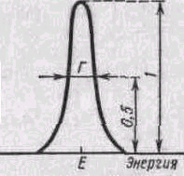 Рис.45.2
Согласно соотношению неопределенностей энергии и времени, ширина Г энергетического уровня возбужденного состояния связана со средним временем т жизни атомов в этом состоянии соотношением
Г_{τ} ~ ħ
Тогда ширина энергетического уровня определяется выражением
Г = ħ /τ
Вследствие конечной ширины уровня энергии возбужденного состояния энергия фотонов, испускаемых атомами, также имеет разброс, равный ширине энергетического уровня, т. е.
∆ε = Г Тогда
∆ε = ħ/ τ (1)
Поскольку энергия е фотона связана с длиной волны λ соотношением
ε = 2πħc/λ
то разбросу ∆ε(∆ε <<ε) энергии соответствует разброс ∆λ длин волн (∆λ<<λ)
∆ε = $\frac{2πℏс}{λ^{2}}Δλ$ (2)
(знак минус опущен).
Входящий в это выражение конечный интервал длин волн Д?.и есть естественная ширина спектральной линии. Выразив Д^ из формулы (2) и заменив Де согласно (1), получим
$$Δλ=\frac{λ^{2}}{2πсτ}$$
Произведем вычисления:
∆λ = 2 · 10⁻¹⁴м =20 фм

Пример 46. Определить число п узлов, приходящихся на одну элементарную ячейку в гранецентрированной кубической решетке.
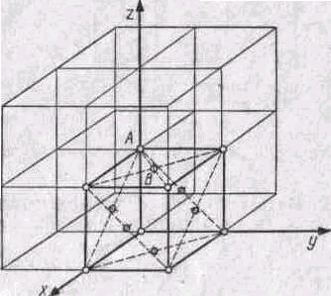 Рис.49.3
Решение. Выделим элементарную ячейку в кубической решетке (рис. 49.3) и определим, скольким соседним элементарным ячейкам принадлежит тот или иной узел выделенной ячейки. В этой ячейке имеются узлы двух типов: А (находящиеся в вершинах куба) и В (находящиеся на гранях куба в точке пересечения диагоналей).
Узел А принадлежит одновременно восьми элементарным ячейкам. Следовательно, в данную ячейку узел А входит с долей 1/8. Узел В входит одновременно только в две ячейки и, следовательно, в данную ячейку узел В входит с долей 1/2. Если учесть, что число узлов типа А в ячейке равно восьми, а число узлов типа В равно шести, т. е. числу граней, то общее число узлов, приходящихся на одну элементарную ячейку в гранецентрированной решетке,
n = (1/8)⋅8 + (1/2)⋅6 = 1 + 3 = 4 узла.
Так как число узлов равно числу атомов, то в соответствующей структуре на элементарную ячейку приходится четыре атома.

Пример 47. Определить параметр а решетки и расстояние d между ближайшими соседними атомами кристалла кальция (решетка гранецентрированная кубической сингонии). Плотность ρ кристалла кальция равна 1,55⋅10³ кг/м³.
Решение. Параметр а кубической решетки связан с объемом элементарной ячейки соотношением V = а³. С другой стороны, объем элементарной ячейки равен отношению молярного объема к числу элементарных ячеек в одном моле кристалла: V = V_{m}/Z_{m}. Приравняв правые части приведенных выражений для V найдем
a³ = V_{m}/Z_{m} (1)
Молярный объем кальция V_{m} = M/ρ, где ρ — плотность кальция; М — его молярная масса. Число элементарных ячеек в одном моле
Z_{m} =N_{A}/n,
где п — число атомов, приходящихся на одну ячейку. Подставив в формулу (1) приведенные выражения для V_{m} и Z_{m}, получим
a³ = nM/(ρN_{A})
Отсюда
$α=\sqrt[3]{\text{nM}\left({ρN}_{A}\right)}$ (2)
Подставим значения величин п, М, ρ и N_{A} в формулу (2), учитывая, что п = 4 (см. предыдущий пример). Произведя вычисления, найдем
а =556 пм.
Расстояние d между ближайшими соседними атомами находится из простых геометрических соображений, ясных из рис. 49.4: $d=a/{\sqrt{2}}$

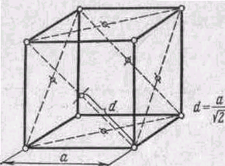Рис.49.4
.
Подставив в это выражение найденное ранее значение а, получим d=393 пм.

Пример 48. Написать индексы направления прямой, проходящей через узлы [[100]] и [[001]] кубической примитивной решетки.
Решение. Эту задачу можно решить двумя, способами.
1-й способ. Изобразим кубическую примитивную ячейку, отметим на ней узлы с индексами [[100]] и [[001]] и проведем через эти узлы прямую (рис. 49.5, а)
Если бы прямая проходила через начало координат, то индексы ее направления совпадали бы с индексами узла, ближайшего к началу координат, через который проходит прямая.
Заданная прямая не проходит через начало координат. Но этого можно достигнуть, перенеся начало координат в один из узлов, через которые проходит прямая.
Если перенести начало координат в узел [[100]] (рис. 49.5, б), то узел, лежащий на той же прямой и ближайший к выбранному началу координат, будет иметь индексы [[101]], а искомое направление в этом случае определится индексами [101].
Если же начало координат перенести в узел [[001]] (рис. 49.5, в), то соответственно индексы искомого направления будут [101]. Итак, индексы искомого направления в кристалле [101] или [101].
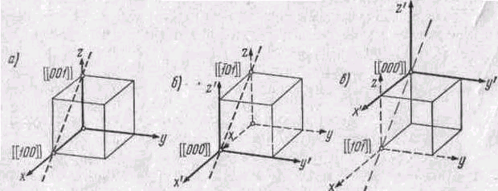
Рис.49.5
2-й способ. Не всегда бывает легко определить, как изменятся индексы узлов при переносе начала координат. Поэтому рассмотрим аналитический метод решения.
Напишем в общем виде уравнение прямой, проходящей через две точки в пространстве, с индексами узлов [[т₁п₁р₁]] и [[т₁п₁р₁]]:
$$\frac{x−m_{1}}{m_{2}−m_{1}}=\frac{y−n_{1}}{n_{2}−n_{1}}=\frac{z−p_{1}}{p_{2}−p_{1}}$$
Величины, стоящие в знаменателе, пропорциональны направляющим косинусам прямой. Но так как эти величины целочисленны, то они и будут являться индексами направления.
Подставив в знаменатель выражения (1) значения индексов узлов т₁ =1, n₁ = 0, p₁ = 0 и m₂ = 0, n₂ = 0, p₂ = 1, получим:
m₂ – m₁ = 0 – 1 = – 1
n₂ – n₁ = 0 – 0 = 0
p₂ – p₁ = 1 – 0 = 1
Таким образом, искомые индексы направления [101].

Пример 49. Написать индексы Миллера для плоскости, содержащей узлы с индексами [[200]], [[010]] и [[001]]. Решетка кубическая, примитивная.
Решение. Возможны два способа решения задачи.
1-й способ применим в тех случаях, когда узлы, принадлежащие плоскости, лежат одновременно и на осях координат (т. е. известны отрезки, отсекаемые плоскостью на осях координат).
В данном случае узлы, принадлежащие плоскости, лежат на осях координат, и отрезки (в единицах постоянной решетки), отсекаемые на осях координат этой плоскостью, соответственно будут (рис. 49.6) 2, 1, 1.
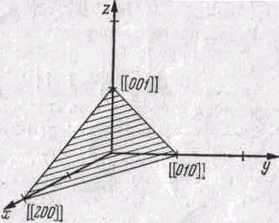 Рис.49.6

В соответствии с общим правилом нахождения индексов Миллера напишем обратные значения, полученных чисел $\frac{1}{2};\frac{1}{1};\frac{1}{1}$ и приведем их к наименьшему целому кратному этих чисел. Для этого умножим числа на два. Полученная совокупность значений, заключенная в круглые скобки, и есть искомые индексы Миллера (1, 2, 2).
2-й способ (аналитический) особенно удобен тогда, когда известные узлы не лежат на осях координат. Этот способ является общим и применим во всех случаях.
Известно, что индексы Миллера равны наименьшим целочисленным коэффициентам при переменных в уравнении плоскости. Поэтому решение задачи по определению индексов Миллера сводится, по существу, к отысканию уравнения плоскости.
Уравнение плоскости, проходящей через три точки с координатами [[m₁n₁p₁]], [[m₂n₂p₂]], [[m₃n₃p₃]], дается определителем третьего порядка
$$|\begin{matrix}x−m_{1} \\ m_{2}−m_{1} \\ m_{3}−m_{1}\end{matrix}\begin{matrix}y−n_{1} \\ n_{2}−n_{1} \\ n_{3}−n_{1}\end{matrix}\begin{matrix}z−p_{1} \\ p_{2}−p_{1} \\ p_{3}−p_{1}\end{matrix}|=0$$
В нашем случае: m₁=2, n₁ = 0, p₁ = 0, m₂= 0, n₂ = 1, p₂=0, m₃ = 0, n₃ = 0, p₃ = 0 Подставляя значения индексов узлов в определитель, получим
$|\begin{matrix}x−2 \\ 0−2 \\ 0−2\end{matrix}\begin{matrix}y−0 \\ 1−0 \\ 0−0\end{matrix}\begin{matrix}z−0 \\ 0−0 \\ 1−0\end{matrix}|=0,$ или $\left|\begin{matrix}x−2 & y & z \\ −2 & 1 & 0 \\ −2 & 0 & 1\end{matrix}\right|=0$
Разложим этот определитель по элементам первой строки:
$$x−2\left|\begin{matrix}1 & 0 \\ 0 & 1\end{matrix}\right|−y\left|\begin{matrix}−2 & 0 \\ −2 & 1\end{matrix}\right|+z\left|\begin{matrix}−2 & 1 \\ −2 & 0\end{matrix}\right|=0$$
Раскрывая определитель второго порядка, получим (х—2)(+1)-y/(-2)+z(+2)=0, или x+2y+2z=2.
Выписав коэффициенты при х, у, z и заключив их в круглые скобки, получим индексы Миллера (1,2,2).

Пример 50. Дебаевская температура кристалла равна 150 К. Определить максимальную частоту колебаний кристаллической решётки. Сколько фононов такой частоты возбуждается в среднем в кристалле при температуре 300 К?
Решение: Дебаевская температура:
$θ_{D}=\frac{{hν}_{\text{max}}}{k},$ (1)
где ν_{max} – максимальная частота колебаний кристаллической решётки, h – постоянная Планка, k – постоянная Больцмана. Из (1) найдём:
$ν_{\text{max}}=\frac{{kθ}_{D}}{h}\text{.}$ (2)
Подставляя в (2) числовые значения, найдём:
$ν_{\text{max}}=\frac{1,\text{38}×{\text{10}}^{−\text{23}} {\text{Дж}}/К×\text{150} К}{6,\text{62}×{\text{10}}^{−\text{34}} \text{Дж}×с}=3,\text{12}×{\text{10}}^{\text{12}} \text{Гц}\text{.}$
Среднее число фононов с энергией εi:

$\left\langle N_{i}\right\rangle ={\left[\text{exp}\left(\frac{ε_{i}}{\text{kT}}\right)−1\right]}^{{}^{−1}},$ (3)
где Т – температура кристалла. Энергия фонона, соответствующая частоте колебаний ν_{max}, равна:

$ε_{i}={hν}_{\text{max}}={kθ}_{D}\text{.}$ (4)
Подставляя (4) в (3), находим:
$\left\langle N_{i}\right\rangle ={\left[\text{exp}\left(\frac{θ_{D}}{T}\right)−1\right]}^{−1},$ $\left\langle N_{i}\right\rangle ={\left[\text{exp}\left(\frac{\text{150}К}{\text{300}К}\right)−1\right]}^{−1}=1,\text{54}\text{.}$
Ответ: 3,12×10¹² Гц; 1,54.

Контрольная работа № 3
Номера задач для выполнения контрольной работы представлены в таблице.

№ варианта | Номера задач
0 | 501 | 511 | 521 | 531 | 541 | 551 | 561 | 571 | 581 | 591
0 | 610 | 611 | 630 | 631 | 650 | 651 | 670 | 671 | 690 | 691
1 | 502 | 512 | 522 | 532 | 542 | 552 | 562 | 572 | 582 | 592
1 | 609 | 612 | 629 | 632 | 649 | 652 | 669 | 672 | 689 | 692
2 | 503 | 513613 | 523 | 533 | 543 | 553 | 563 | 573 | 583 | 593
2 | 608 | 614 | 628 | 633 | 648 | 653 | 668 | 673 | 688 | 693
3 | 504 | 514 | 524 | 534 | 544 | 554 | 564 | 574 | 584 | 594
3 | 607 | 615 | 627 | 634 | 647 | 654 | 667 | 674 | 687 | 694
4 | 505 | 515 | 525 | 535 | 545 | 555 | 565 | 575 | 585 | 595
4 | 606 | 615 | 626 | 635 | 646 | 655 | 666 | 675 | 686 | 695
5 | 506 | 516 | 526 | 536 | 546 | 556 | 566 | 576 | 586 | 596
5 | 605 | 616 | 625 | 636 | 645 | 656 | 665 | 676 | 685 | 696
6 | 507 | 517 | 527 | 537 | 547 | 557 | 567 | 577 | 587 | 597
6 | 604 | 617 | 624 | 637 | 644 | 657 | 664 | 677 | 684 | 697
7 | 508 | 518 | 528 | 538 | 548 | 558 | 568 | 578 | 588 | 598
7 | 603 | 618 | 623 | 638 | 643 | 658 | 663 | 678 | 683 | 698
8 | 509 | 519 | 529 | 539 | 549 | 559 | 569 | 579 | 589 | 599
8 | 602 | 619 | 622 | 639 | 642 | 659 | 662 | 679 | 682 | 699
9 | 510 | 520 | 530 | 540 | 550 | 560 | 570 | 580 | 590 | 600
9 | 601 | 620 | 621 | 640 | 641 | 660 | 661 | 680 | 681 | 700
Контрольная работа № 3

501. На рисунке указаны положения главной оптической оси MN сферического зеркала, его полюса Р и главного фокуса F. Определить, вогнутым или выпуклым является это зеркало. Будет ли изображение действительным или мнимым?
502. Определить угловую дисперсию дифракционной решетки для угла дифракции 30 град и длины волны 600 нм. Ответ выразить в единицах СИ и в минутах на нм.
503. Постоянная дифракционной решетки d=2.5 мкм. Найти угловую дисперсию d(фи)/d(лямбда) решетки для лямбда=589 нм в спектре первого порядка.
504. В опыте с зеркалами Френеля расстояние между мнимыми изображениями источника света было равно 0,5мм, расстояние до экрана 5м. В зеленом свете получились интерференционные полосы на расстоянии 5мм друг от друга. Найти длину волны зеленого света.
505. На стакан, наполненный водой положена, стеклянная пластина. Под каким углом должен падать луч света на пластину, чтобы от поверхности раздела воды со стеклом произошло полное внутреннее отражение? Показатель преломления стекла 1,5.
506. Преломляющий угол равнобедренной призмы равен 10град. Монохроматический луч падает на боковую грань под углом 10град. Найти угол отклонения от первоначального направления, если показатель преломления материала призмы 1,6.
507. При фотографировании спектра звезды Андромеды было найдено, что линия титана (495,4нм) смещена к фиолетовому концу спектра на 0,17нм. Как движется звезда относительно Земли?
508. Имеется вогнутое сферическое зеркало с фокусным расстоянием 20 см. На каком наибольшем расстоянии h от оптической оси должен находиться предмет, чтобы продольная сферическая аберрация составляла не больше 2% фокусного расстояния?
509. На диафрагму с диаметром отверстия D=1.96 мм падает нормально параллельный пучок монохроматического света (лямбда=600 нм). При каком наибольшем расстоянии l между диафрагмой и экраном в центре дифракционной картины еще будет - наблюдаться темное пятно?
510. На шпиле высотного здания укреплены одна под другой две красные лампы с длиной волны 640 нм. Расстояние между лампами 20 см. Здание рассматривают ночью в телескоп с расстояния 15 км. Определить наименьший диаметр объектива, при котором в его фокальной плоскости получатся раздельные дифракционные изображения.
511. Какова должна быть постоянная d дифракционной решетки, чтобы в первом порядке были разрешены линии спектра калия лямбда(1)=404.4 нм и лямбда(2)=404.7 нм? Ширина решетки a=3 см.
512. Нормально к поверхности дифракционной решетки падает пучок света. За решеткой помещена собирающая линза с оптической силой 1 дптр. В фокальной плоскости линзы расположен экран. Определить число штрихов на 1 мм этой решетки, если при малых углах дифракции линейная дисперсия равна 1 мм/нм.
513. Дифракционная картина получена с помощью дифракционной решетки длиной l=1,5 см и периодом d=5мкм. Определить в спектре какого наименьшего порядка этой картины получатся раздельные изображения двух спектральных линий с разностью длин волн 0,1 нм, если линии лежат в крайней красной части спектра (760 нм).
514. Пучок света, идущий в воздухе, падает на поверхность жидкости под углом 54 град. Определить угол преломления пучка, если отраженный пучок полностью поляризован.
515. Пучок параллельных лучей падает на толстую стеклянную пластину под углом епсилон=60 градусов, и преломляясь переходит в стекло. Ширина а пучка в воздухе равна 10 см. Определить ширину b пучка в стекле.
516. На грань стеклянной призмы с преломляющим углом тэтта=60 градусов падает луч света под углом эпсилон1=45 градусов. Найти угол преломления эпсилон'2 луча при выходе из призмы и угол отклонения сигма луча от первоначального направления.
517. С помощью дифракционной решетки с периодом d=20 мкм требуется разрешить дублет натрия (589,0 нм и 589,6 нм) в спектре второго порядка. При какой наименьшей длине l решетки это возможно?
518. Микроскоп состоит из объектива с фокусным расстоянием 2мм и окуляра с фокусным расстоянием 40мм. Расстояние между фокусами объектива и окуляра равно 18см. Найти увеличение, даваемое микроскопом.
519. В фокальной плоскости двояковыпуклой линзы расположено плоское зеркало. Предмет находится перед линзой между фокусом и двойным фокусным расстоянием. Построить изображение предмета.
520. На дифракционную решетку падает нормально пучок света. Для того чтобы увидеть красную линию (лямбда=700 нм) в спектре этого порядка, зрительную трубу пришлось установить под углом фи=30град. к оси коллиматора. Найти постоянную d дифракционной решетки. Какое число штрихов N(0) нанесено на единицу длины этой решетки?
521. Дифракционная картина наблюдается на расстоянии l от точечного источника монохроматического света (лямбда=600 нм).На расстоянии a=0.5l от источника помещена круглая непрозрачная преграда диаметром D=1 см. Найти расстояние l, если преграда закрывает только центральную зону Френеля.
522. На мыльную пленку (n=1,33) падает белый свет под углом 45 . При какой наименьшей толщине пленки отраженные лучи будут окрашены в желтый цвет (600нм).
523. При помощи двояковыпуклой линзы диаметром D=9см и фокусным расстоянием F=50см изображение Солнца проектируется на экран. 1)Какой величины получается изображение Солнца, если угловой диаметр Солнца равен 32'? 2)Во сколько раз освещенность, создаваемая изображением Солнца, будет больше освещенности вызываемой Солнце непосредственно?
524. Лупа дает увеличение равное 2. Вплотную к ней приложили собирательную линзу с оптической силой 20 дптр. Какое увеличение будет давать такая составная лупа?
525. Диаметр второго светового кольца Ньютона при наблюдении в отраженном свете равен 1,2 мм. Определить оптическую силу плосковыпуклой линзы, взятой для опыта.
526. На щель шириной a=6*лямбда падает нормально параллельный пучок монохроматического света с длиной волны лямбда. Под каким углом фи будет наблюдаться третий дифракционный минимум света?
527. Установка для получения колец Ньютона освещается белым светом, падающим нормально. Найти: 1)радиус четвертого синего кольца (1=400нм), 2) радиус третьего красного кольца (2=630нм). Наблюдение производится в проходящем свете. Радиус кривизны линзы равен 5м.
528. При изучении спектра излучения некоторой туманности линия излучения водорода с длиной волны 656,3 нм оказалась смещенной на 2,5 нм в область с большей длиной волны (красное смещение). Найти скорость движения туманности относительно Земли и указать, удаляется она от Земли или приближается к ней.
529. Степень поляризации частично - поляризованного света равно 0,5. Во сколько раз отличается максимальная интенсивность света, пропускаемого через анализатор, от минимальной?
530. Найти главное фокусное расстояние кварцевой линзы для ультрафиолетовой линии спектра ртути( =259нм), если главное фокусное расстояние для желтой линии натрия (589нм) равно 16 см и показатели преломления кварца для этих длин волн соответственно 1,504 и 1,458.
531. Двояковыпуклая линза с радиусами кривизны R1=R2=12 см погружена в воду с показателем преломления 1,33. Найти её фокусное расстояние.
532. Радиусы кривизны поверхностей двояковыпуклой линзы R1= =R2=50см. Показатель преломления материала линзы n=1,5. Найти оптическую силу линзы.
533. Оптическая сила объектива телескопа равна 0,5 дптр. Окуляр действует как лупа, дающая увеличение равное 10. Какое увеличение дает телескоп?
534. Линза изготовлена из стекла, показатель преломления которого для красных лучей n-кр=1.50 , для фиолетовых n-фи=1.52 Радиусы кривизны R обеих поверхностей линзы одинаковы и равны 1м. Определить расстояние дельта f между фокусами линзы для красных и фиолетовых лучей.
535. Какова длина волны монохроматического рентгеновского излучения, падающего на кристалл кальцита, если дифракционный максимум первого порядка наблюдается, когда угол между направлениями падающего излучения и гранью кристалла равен 3 град?
536. Естественный свет проходит через поляризатор и анализатор, поставленные так, что угол между их главными плоскостями равен фи. Как поляризатор, так и анализатор поглощают и отражают 8% падающего на них света. Оказалось, что интенсивность луча, вышедшего из анализатора равна 9% интенсивности естественного света, падающего на поляризатор. Найти угол фи.
537. На стеклянный клин падает нормальный пучок света (582нм). Угол клина равен 20''. Какое количество темных интерференционных полос приходится на единицу длины клина? Показатель преломления стекла 1,5.
538. Лампа, подвешенная к потолку, дает в горизонтальном направлении силу света 60кд. Какой световой поток падает на картину площадью 0,5м, висящую вертикально на стене в 2м от лампы, если на противоположной стене находится большое зеркало на расстоянии 2м от лампы?
539. На столе лежит лист бумаги. Луч света, падающий на бумагу под углом эпсилон=30 градусов, дает на ней светлое пятно. На сколько сместится это пятно, если на бумагу положить плоскопараллельную стеклянную пластину толщиной d=5 см?
540. Плоская световая волна падает нормально на диафрагму с круглым отверстием. В результате дифракции в некоторых точках оси отверстия, находящихся на расстояниях b-итое от его центра, наблюдаются максимумы интенсивности. 1.Получить вид функции b=f(r,лямбда,n), где r-радиус отверстия; лямбда - длина волны; n- число зон Френеля, открываемых для данной точки оси отверстием.
541. Вогнутое сферическое зеркало с диаметром отверстия 40 см имеет радиус кривизны 60 см. Найти продольную и поперечную сферическую аберрации краевых лучей, параллельных главной оси.
542. Между двумя плоскопараллельными стеклянными пластинками положили очень тонкую проволочку, расположенную параллельно линии соприкосновения пластинок и находящуюся на расстоянии 75 мм от нее. В отраженном свете с длиной волны 0,5 мкм на верхней пластинке видны интерференционные полосы. Определить диаметр поперечного сечения проволочки, если на протяжении 30 мм насчитывается 16 световых полос.
543. Показатели преломления некоторого сорта стекла для красного и фиолетового лучей равны соответственно 1,51 и 1,53. Найти предельные углы полного внутреннего отражения при падении этих лучей на границу стекло-воздух.
544. На какой высоте нужно повесить лампочку силой света 10 кд над листом матовой белой бумаги, чтобы яркость бумаги была равна 1 кд/м**2,если коэффициент отражения бумаги равен 0,8?
545. Кольца Ньютона наблюдаются с помощью двух одинаковых плосковыпуклых линз радиусом кривизны равным 1 м, сложенных вплотную выпуклыми поверхностями (плоские поверхности линз параллельны). Определить радиус второго светлого кольца, наблюдаемого в отраженном свете с длиной волны 660 нм при нормальном падении света на поверхность верхней линзы.
546. В центре круглого стола диаметром 1,2м имеется настольная лампа из одной электрической лампочки на высоте 40см от поверхности стола. Над центром стола на высоте 2м от его поверхности висит люстра из четырех таких же лампочек. В каком случае получится большая освещенность но краю стола (и во сколько раз): когда горит настольная лампа или когда горит люстра?
547. В 15см от двояковыпуклой линзы, оптическая сила которой равна 10дптр, поставлен перпендикулярно оптической оси предмет высотой 2см. Найти положение и высоту изображения. Построить чертеж.
548. Два плоских прямоугольных зеркала образуют двугранный угол фи=179 градусов. На расстоянии l=10 см от линии соприкосновения зеркал и на одинаковом расстоянии от каждого зеркала находится точечный источник света. Определить расстояние d между мнимыми изображениями источника в зеркалах.
549. На мачте высотой 8 м висит лампа силой света 1 ккд. Принимая лампу за точечный источник света, определить, на каком расстоянии от основания мачты освещенность поверхности земли равна 1 лк.
550. Найти увеличение, даваемое лупой, фокусное расстояние которой 2см: 1)для нормального глаза с расстоянием наилучшего зрения 25см, 2)для близорукого глаза с расстоянием наилучшего зрения 15см.
551. На плоскопараллельную стеклянную пластину толщиной 1 см падает луч света под углом 60град. Показатели преломления 1,73. Часть света отражается, а часть, преломляется, проходит в стекло, отражается от нижней поверхности пластинки и, преломляется вторично, выходит обратно в воздух параллельно первому лучу. Определить расстояние L между лучами.
552. Параллельный пучок рентгеновского излучения падает на грань кристалла. Под углом 65 град к плоскости грани наблюдается максимум первого порядка. Расстояние между атомными плоскостями кристалла 280 пм. Определить длину волны рентгеновского излучения.
553. Луч белого света падает на боковую поверхность равнобедренной призмы под таким углом, что красный луч выходит из неё перпендикулярно второй грани. Найти отклонение красного и фиолетового лучей от первоначального направления, если преломляющий угол призмы равен 45 . Показатели преломления материала призмы для красного и фиолетового лучей соответственно 1,37 и 1,42.
554. На стеклянную призму с преломляющим углом тэтта=60 градусов падает луч света. Определить показатель преломления n стекла, если при симметричном ходе луча в призме угол отклонения сигма=40 градусов.
555. Найти угол i(Б) полной поляризации при отражении света от стекла, показатель преломления которого n=1.57.
556. Расстояние между пятым и двадцать пятым светлыми кольцами Ньютона равно 9мм. Радиус кривизны линзы 15м. Найти длину волны монохроматического света, падающего нормально на установку. Наблюдение проводится в отраженном свете.
557. Освещенность поверхности, покрытой слоем сажи, равна 150 лк, яркость одинакова во всех направлениях и равна 1 кд/м**2. Определить коэффициент отражения сажи.
558. На дифракционную решетку, содержащую 500 штрихов на 1 мм, падает в направлении нормали к ее поверхности белый свет. Спектр проецируется помещенной вблизи решетки линзой на экран. Определить ширину спектра первого порядка на экране, если расстояние от линзы до экрана равно 3 м. Границы видимости спектра красного 780 нм, фиолетового 400 нм.
559. Вычислить и сравнить между собой силы света раскаленного металлического шарика яркостью 3 Мкд/м**2 и шарового светильника яркостью 5 ккд/м**2,если их диаметры соответственно равны 2 мм и 20 см.
560. Космический корабль удаляется от Земли со скоростью v=10 км/с. Частота v0 электромагнитных волн, излучаемых антенной корабля, равна 30 МГц. Определить доплеровское смещение частоты, воспринимаемой приемником.
561. Найти угол фи между главными плоскостями поляризатора и анализатора, если интенсивность естественного света, проходящего через поляризатор и анализатор, уменьшается в 4 раза.
562. В опыте с зеркалами Френеля расстояние между мнимыми изображениями источника света равно 0,5 мм, расстояние от них до экрана равно 3 м. Длина волны 0,6 мкм. Определить ширину полос интерференции на экране.
563. Лампа, в которой светящим телом служит накаленный шарик диаметром 3мм, дает силу света 85кд. Какую освещенность дает эта лампа на расстоянии 5м при нормальном падении света?
564. Преломляющий угол тэтта стеклянной призмы равен 30 градусов. Луч света падает на грань призмы перпендикулярно ее поверхности и выходит в воздух из другой грани, отклоняясь на угол сигма=20 градусов от первоначального направления. Определить показатель преломления n стекла.
565. Луч света падает под углом 30град. на плоскопараллельную стеклянную пластинку и выходит из нее параллельно первоначальному лучу. Показатель преломления стекла 1,5. Какова толщина d пластинки, если расстояние между лучами равно 1,94 см?
566. На установке для наблюдения колец Ньютона был измерен в отраженном свете радиус третьего темного кольца (k =3). Когда пространство между плоскопараллельной пластиной и линзой заполнили жидкостью, то тот же радиус стало иметь кольцо с номером, на единицу больше. Определить показатель преломления жидкости.
567. Из двух стекол с показателями преломления 1,5 и 1,7 сделаны две одинаковые двояковыпуклые линзы. 1)Найти отношение их фокусных расстояний. 2)Какое действие каждая из этих линз произведет на луч, параллельный оптической оси, если погрузить линзы в прозрачную жидкость с показателем преломления 1,6?
568. Человек без очков читает книгу, располагая ее перед собой на расстоянии 12,5 см. Какой оптической силы очки следует ему носить?
569. У линзы, находящейся в воздухе, фокусное расстояние равно 5 см, а погруженной в раствор сахара 35 см. Определить показатель преломления раствора.
570. Пучок монохроматических (0,6 мкм) световых волн падает под углом 30 град. на находящуюся в воздухе мыльную пленку (п=1,3). При какой наименьшей толщине пленки отраженные световые волны будут максимально ослаблены интерференцией? максимально усилены?
571. На дифракционную решетку падает нормально пучок света от разрядной трубки, наполненной гелием. На какую линию лямбда(2) в спектре третьего порядка накладывается красная линия гелия (лямбда(1)=670 нм) спектра второго порядка.
572. Плоское зеркало удаляется от наблюдателя со скоростью v вдоль нормали к плоскости зеркала. На зеркало посылается пучок света с длиной волны 500 нм. Определить длину волны света, отраженного от зеркала, движущегося со скоростью: 1)0,2c (скорость в вакууме); 2) 9 км/с.
573. Доказать, что оптическая сила Ф системы двух сложенных вплотную тонких линз равна сумме оптических сил Ф1 и Ф2 каждой из этих линз.
574. Из стекла требуется изготовить плосковыпуклую линзу, оптическая сила Ф которой равна 5 дптр. Определить радиус R кривизны выпуклой поверхности линзы.
575. При некотором расположении зеркала Ллойда ширина интерференционной полосы на экране оказалась равной 1 мм. После того как зеркало сместили параллельно самому себе на расстояние 0,3 мм, ширина интерференционной полосы изменилась. В каком направлении и на какое расстояние следует переместить экран, чтобы ширина интерференционной полосы осталась прежней? Длина волны монохроматического света равна 0,6 мкм.
576. Дифракционная картина наблюдается на расстоянии l=4 м от точечного источника монохроматического света (лямбда=500 нм).Посередине между экраном и источником света помещена диафрагма с круглым отверстием. При каком радиусе R отверстия центр дифракционных колец, наблюдаемых на экране, будет наиболее темным?
577. На высоте 3 м над землей и на расстоянии 4 м от стены висит лампа силой света 100 кд. Определить освещенность стены и горизонтальной поверхности земли у линии их пересечения.
578. На тонкий стеклянный клин в направлении нормали к его поверхности падает монохроматический свет длиной волны 600 нм. Определить угол между поверхностями клина, если расстояние между смежными интерференционными минимумами в отраженном свете равно 4 мм.
579. Диаметр D объектива телескопа равен 8 см. Каково наименьшее угловое расстояние между двумя звездами, дифракционные изображения которых в фокальной плоскости объектива получаются раздельными? При малой освещенности глаз человека наиболее чувствителен к свету длиной волны 0,5 мкм.
580. Луч света переходит из среды с показателем преломления n1 в среду с показателем преломления n2. Показать, что если угол между отраженным и преломленным лучами равен пи/2, то выполняется условие tg(эпсилон1)=n2/n1 (эпсилон-угол падения).
581. В полдень во время весеннего и осеннего равноденствия Солнце стоит на экваторе в зените. Во сколько раз в это время освещенность поверхности Земли на экваторе больше освещенности Земли в Ленинграде? Широта Ленинграда 60 .
582. Установка для наблюдения колец Ньютона освещается монохроматическим светом с длиной волны 600нм, падающим нормально. Найти толщину воздушного слоя между линзой и стеклянной пластиной в том месте, где наблюдается четвертое темное кольцо в отраженном свете.
583. Расстояние d между двумя когерентными источниками света (лямда = 0,5 мкм) равно 0,1 мм. Расстояние b между интерференционными полосами на экране в средней части интерференционной картины равно 1 см. Определить расстояние l от источников до экрана.
584. Дифракционная решетка освещена нормально падающим монохроматическим светом. В дифракционной картине максимум второго порядка отклонен на угол 14 град. На какой угол отклонен максимум третьего порядка?
585. Определить длину отрезка, на котором укладывается столько же длин волн в вакууме, сколько их укладывается на отрезке 3 мм в воде.
586. Фокусное расстояние f вогнутого зеркала равна 15 см. Зеркало дает действительное изображение предмета, уменьшенное в три раза. Определить расстояние a от предмета до зеркала.
587. Величина изображения предмета в вогнутом сферическом зеркале вдвое больше, чем величина самого предмета. Расстояние между предметом и изображением 15 см. Определить: 1) фокусное расстояние, 2) оптическую силу зеркала.
Ответ: F = -10 см, D = -10 дптр Рисунок: нет
588. Угловая дисперсия дифракционной решетки для излучения некоторой длины волны (при малых углах дифракции) составляет 5 мин/нм. Определить разрешающую силу этой решетки для излучения той же длины волны, если длина решетки равна 2 см.
589. На диафрагму с круглым отверстием диаметром 4 мм падает нормально параллельный пучок лучей монохроматического света с длиной волны 0,5 мкм. Точка наблюдения находится на оси отверстия на расстоянии 1 м от него. Сколько зон Френеля укладывается в отверстии? Темное или светлое пятно получится в центре дифракционной картины ,если в месте наблюдений поместить экран?
590. Преломляющий угол тэтта призмы, имеющий форму острого клина, равен 2 град. Определить угол наименьшего отклонения сигма(min) луча при прохождению через призму, если показатель преломления n стекла призмы равен 1,6.
591. На какой высоте над центром круглого стола радиусом 1 м нужно повесить лампочку, чтобы освещенность на краю стола была максимальной?
592. Найти фокусное расстояние следующих линз:1)линза двояковыпуклая: R1=15см и R2=-25см; 2)линза плосковыпуклая: R1=15см и R2= ; 3)линза вогнутовыпуклая (положительный мениск): R1=15см и R2=25см; 4) линза двояковогнутая: R1= -15см и R2=25см; 5)линза плоско-вогнутая:R1= ,R2=-15см; 6)линза выпукловогнутая (отрицательный мениск): R1=25cм, R2=15см. Показатель преломления материала линзы n=1,5.
593. Предельный угол полного внутреннего отражения для некоторого вещества i=45град. Найти для этого вещества угол i(Б) полной поляризации.
594. Найти показатель преломления n стекла, если при отражении от него света отраженный луч будет полностью поляризован при угле преломления бета=30град.
595. На дифракционную решетку падает нормально пучок монохроматического света. Максимум третьего порядка наблюдается под углом фи=36град.48' к нормали. Какое число максимумов k (не считая центрального) дает эта дифракционная решетка?
596. Точечный источник S света (лямбда=0.5мкм), плоская диафрагма с круглым отверстием радиусом r=1мм и экран расположены, как это указано на рисунке (a=1м). Как изменится интенсивность в точке Р, если убрать диафрагму.
597. Найти все длины волн видимого света (от 0,76 до 0,38 мкм) которые будут: 1) максимально усилены; 2) максимально ослаблены при оптической разности хода интерферирующих волн, равной 1,8 мкм.
598. Угол между плоскостями пропускания поляризатора и анализатора равен 45 град. Во сколько раз уменьшится интенсивность света, выходящего из анализатора, если угол увеличить до 60 град?
599. Найти фокусное расстояние линзы, погруженной в воду, если её фокусное расстояние в воздухе равно 20см. Показатель преломления стекла, из которого сделана линза, равен 1,6.
600. На мыльную пленку (n = 1,3), находящуюся в воздухе, падает нормально пучок лучей белого цвета. При какой наименьшей толщине пленки отраженный свет с длиной волны 0,55 мкм окажется максимально усиленным в результате интерференции?
601. При взрыве водородной бомбы протекает термоядерная реакция образования гелия из дейтерия и трития. Написать уравнение реакции. Найти энергию Q , выделяющеюся при этой реакции. Какую энергию W можно получить при образовании массы m=1 г гелия?
602. При увеличении термодинамической температуры черного тела в два раза длина волны, на которую приходится максимум спектральной плотности энергетической светимости, уменьшилась на 400 нм. Определить начальную и конечную температуры.
603. Пользуясь таблицей Менделеева и правилами смещения, определить, в какой элемент превращается ${}_{\text{92}}^{\text{238}}{}U$ после шести альфа- и двух бета-распадов.
604. Два ядра В сблизились до расстояния, равного диаметру ядра. Считая, что масса ядра и заряд равномерно распределены по объему ядра, определить силу F1 гравитационного притяжения, силу F2 кулоновского отталкивания и отношение этих сил (F1/F2).
605. Определить длину волны де Бройля электрона, если его кинетическая энергия 1 кэВ.
606. Определить дефект массы и энергию связи ядра атома тяжелого водорода.
607. Определить относительное увеличение энергетической светимости черного тела при увеличении его температуры на 1%.
608. В каких областях спектра лежат длины волн, соответствующие максимуму спектральной плотности энергетической светимости, если источником света служит: 1) спираль электрической лампочки (Г=3000 К), 2)поверхность Солнца (Т=6000 К) и 3)атомная бомба, в которой в момент взрыва развивается температура около 10**9 К? Излучение считать близким к излучению абсолютно черного тела.
609. Вследствие радиоактивного распада ${}_{\text{92}}^{\text{238}}{}U$ превращается в ${}_{\text{86}}^{\text{206}}{}\text{Pb}$. Сколько альфа- и бета-превращений он при этом претерпевает?
610. На какую длину волны приходится максимум спектральной плотности энергетической светимости абсолютно черного тела, имеющего температуру, равную температуре человеческого тела, т.е. t=37градC?
611. Зная постоянную Авогадро Na, определить массу m нейтрального атома углерода С и массу m, соответствующую углеродной единице массы.
612. Определить интенсивность I гамма-излучения на расстоянии r=5 см от точечного изотропного радиоактивного источника, имеющего активность A=148 ГБк. Считать, что при каждом акте распада излучается в среднем 1,8 гамма - фотонов с энергией Е=0,51 МэВ каждый.
613. Температура верхних слоев Солнца равна 5,3 кК. Считая Солнце черным телом, определить длину волны, которой соответствует максимальная спектральная плотность энергетической светимости Солнца.
614. Два ядра гелия (He) слились в одно ядро, и при этом был выброшен протон. Укажите, ядро какого элемента образовалось в результате превращения (приведите символическую запись ядра).
615. С какой скоростью движется электрон, если длина волны де Бройля электрона равна его комптоновской длине волны?
616. 1) Найти, насколько уменьшится масса Солнца за год вследствие излучения. 2) Считая излучение Солнца постоянным, найти, за какое время масса Солнца уменьшится вдвое. Температуру поверхности Солнца принять равной 5800 К
617. Найти длину волны де Бройля лямда для: а) электрона, движущегося со скоростью V=106 м/с; б) атома водорода, движущегося со средней квадратной скоростью при температуре Т=300 К; в) шарика массой т=1 г, движущегося со скоростью V =1 м/с.
618. Найти активность a массы m=1 г радия.
619. Какая часть начального количества атомов распадается за один год в радиоактивном изотопе Th тория?
620. Определить, сколько бета- и альфа-частиц выбрасывается при превращении ядра таллия ${}_{\text{81} }^{\text{210}}{}\text{Tl}$ в ядро свинца ${}_{\text{86}}^{\text{206}}{}\text{Pb}$.
621. Пользуясь законом Дюлонга и Пти, найти из какого материала сделан металлический шарик массой m=0.025 кг, если известно, что для его нагревания от t1=10C до t2=30C потребовалось затратить количество теплоты Q=117Дж
622. Во сколько раз надо увеличить термодинамическую температуру черного тела, чтобы его энергетическая светимость возросла в два раза?
623. Какую наименьшую энергию нужно затратить, чтобы оторвать один из нейтронов от ядра азота?
624. Заряженная частица влетает в однородное магнитное поле, индукция которого равна 0,5 Тл., и движется по окружности радиусом 10 см. Скорость частицы равна 2,4*10**6 м/с. Найти для этой частицы отношение её заряда к массе.
625. Найти массу m полония 210Ро84, активность которого a=3,7*10**10 Бк.
626. Найти энергию связи W ядра атома гелия 4He2.
627. Определить длину волны де Бройля, характеризующую волновые свойства электрона, если его скорость 1 Мм/с. Сделать такой же подсчет для протона.
628. Сколько ядер урана - 235 должно делиться за время 1 с, чтобы тепловая мощность ядерного реактора была равной 1 Вт?
629. Муфельная печь потребляет мощность 1 кВт. Температура ее внутренней поверхности при открытом отверстии площадью 25 см**2. Равна 1,2 кК. Считая, что отверстие печи излучает как черное тело, определить, какая часть мощности рассеивается стенками.
630. Найти энергию связи W0, приходящеюся на один нуклон в ядре атома кислорода 16O8.
631. Определить зарядовое число и массовое число частицы, обозначенной буквой X, в символической записи реакции: ${}_{7}^{\text{14}}{}N+{}_{2}^{4}{}\text{He}→{}_{8}^{\text{17}}{}O+X$.
632. Зачерненный шарик остывает от температуры 27 град С до 20град С. Насколько изменилась длина волны, соответствующая максимуму спектральной плотности его энергетической светимости?
633. Ядра радиоактивного изотопа тория ${}_{\text{90} }^{\text{232}}{}\text{Th}$ претерпевают последовательно альфа-распад, два бета-распада и альфа-распад. Определить конечный продукт деления.
634. Записать недостающие обозначения X в следующих ядерных реакциях:
$\begin{aligned}{}_{5}^{\text{10}}{}B(n,α)X \\ {}_{\text{18}}^{\text{40}}{}\text{Ar}(α,n)X\end{aligned}$
635. Период полураспада T радиоактивного нуклида равен 1 час. Определить среднюю продолжительность жизни этого нуклида.
636. Циклотрон дает дейтоны с энергией 7МэВ. Магнитная индукция приложенного поля равна 1,5 Тл. Найти наибольший радиус кривизны траектории дейтона.
637. Найти массу m радона, активность которого a=3,7*10**10 Бк.
638. Определить концентрацию нуклонов в ядре.
639. Найти длину волны де Бройля лямда для протонов, прошедших разность потенциалов U1=1 В и U2=100 В.
640. Сколько атомов полония распадется за время t=1 сутки из N=10⁶ атомов?
641. Абсолютно черное тело находится при температуре T1=2900 К. В результате остывания этого тела длина волны, на которую приходится максимум спектральной плотности энергетической светимости, изменилась на Дельта Лямбда=9 мкм. До какой температуры Т2 охладилось тело?
642. Диаметр вольфрамовой спирали в электрической лампочке равен 0,3 мм, длина спирали 5 см. При включении лампочки в цепь напряжением в 127 В через лампочку течет ток силой 0,31 А Найти температуру лампочки. Считать, что по установлении равновесия все выделяющееся в нити тепло теряется в результате лучеиспускания. Отношение энергетических светимостей вольфрама и абсолютно черного тела считать для этой температуры равным 0,31.
643. Какую наименьшую энергию Е нужно затратить, чтобы разделить на отдельные нуклоны ядра лития и бериллия? Почему для ядра бериллия эта энергия меньше, чем для ядра лития?
644. Активность A препарата уменьшилась в k=250 раз. Скольким периодам полураспада T равен протекший промежуток времени t?
645. Найти длину волны де Бройля лямбда для электронов, прошедших разность потенциалов U1=1 В и U2=100 В.
646. Какую ускоряющую разность потенциалов должен пройти электрон, чтобы длина волны де Бройля была равна 0,1 нм.
647. Поток заряженных частиц влетает в однородное магнитное поле, индукция которого равна 3 Тл. Скорость частиц равна 1,52 10**7 м/с и направлена перпендикулярно направлению силовых линий поля. Найти заряд каждой частицы, если известно, что сила, действующая на неё равна 1,46*10**(-11) Н.
648. Масса m=1 г урана 23892U в равновесии с продуктами его распада выделяет мощность P=1,07*10**-7 Вт. Найти малярную теплоту Qm , выделяемую ураном за среднее время жизни t атомов урана.
649. Найти удельную активность am искусственно полученного радиоактивного изотопа стронция 90Sr38.
650. Мощность излучения абсолютно черного тела равна 34 кВт. Найти температуру этого тела, если известно, что поверхность его равна 0,6 м**2.
651. Ядро атома азота выбросило позитрон. Кинетическая энергия позитрона равна 1 МэВ. Пренебрегая кинетической энергией ядра отдачи, определить кинетическую энергию нейтрино, выброшенного вместе с позитроном.
652. Энергия связи ядра кислорода равна 139,8 МэВ, ядра фтора - 147,8 МэВ. Определить, какую минимальную энергию нужно затратить, чтобы оторвать один протон от ядра фтора.
653. Какую мощность надо подводить к зачерненному металлическому шарику радиусом 2 см, чтобы поддерживать его температуру на 27 К выше температуры окружающей среды? Температура окружающей среды равна 20 град С. Считать, что тепло теряется только вследствие излучения.
654. Определить энергию, которая освободится при делении всех ядер, содержащихся в уране - 235 массой 1 г.
655. Вычислить дефект массы, энергию связи и удельную энергию связи ядра ${}_{\text{20}}^{\text{48}}{}\text{Ca}$.
656. Определить промежуток времени t, в течение которого активность А изотопа стронция Sr уменьшится в k1=10раз? в к2=100раз?
657. Радиоактивный изотоп радия ${}_{\text{88}}^{\text{225}}{}\text{Ra}$ претерпевает четыре альфа-распада и два бета-распада. Определить для конечного ядра: 1) зарядовое число, 2) массовое число.
658. Могут ли электроны находиться в ядре? Ответ обосновать.
659. Найти электрическую мощность атомной электростанции, расходующей 0,1 кг урана - 235 в сутки, если КПД станции равен 16 %.
660. За время t = 8 сут. распалось к=3/4 начального количества ядер радиоактивного изотопа. Определить период полураспада T .
661. На какую длину волны приходится максимум спектральной плотности энергетической светимости черного тела при температуре 0 град С?
662. Температура абсолютно черного тела изменилась при нагревании от 1000 до 3000 К. 1) Во сколько раз увеличилась при этом его энергетическая светимость 2) На сколько изменилась при этом длина волны, на которую приходится максимум спектральной плотности энергетической светимости? 3) Во сколько раз увеличилась его максимальная спектральная плотность энергетической светимости?
663. Какую наименьшую энергию связи нужно затратить, чтобы разделить ядро гелия на две одинаковые части?
664. В ядре изотопа углерода C один из нейтронов превратился в протон (бетта-распад). Какое ядро получилось в результате такого превращения?
665. Энергия связи ядра, состоящего из двух протонов и одного нейтрона равна 7,72 МэВ. Определить массу нейтрального атома, имеющего это ядро.
666. Определить массу нейтрального атома, если ядро этого атома состоит из трех протонов и двух нейтронов и энергия связи ядра равна 26,3 МэВ.
667. За один год начальное количество радиоактивного изотопа уменьшилось в три раза. Во сколько раз оно уменьшится за два года?
668. Неподвижное ядро кремния выбросило отрицательно заряженную бета - частицу с кинетической энергией 0,5 МэВ. Пренебрегая кинетической энергией ядра отдачи, определить кинетическую энергию антинейтрино.
669. Температура верхних слоев звезды Сириус равна 10 кК. Определить поток энергии, излучаемый с поверхности площадью 1 км**2 этой звезды.
670. Найти длину волны де Бройля для электрона, движущегося по круговой орбите атома водорода, находящегося в основном состоянии.
671. Пользуясь законом Дюлонга и Пти найти удельную теплоемкость с: а)меди б)железа в)алюминия.
672. Определить энергию, излучаемую за время 1 мин из смотрового окошка площади 8 см**2 плавильной печи, если ее температура 1,2 кК.
673. Позитрон и электрон соединяются, образуя два фотона. 1) Найти энергию каждого из возникших фотонов, если считать, что кинетическая энергия электрона и позитрона до их столкновения была ничтожно мала. 2) Найти длину волны этих фотонов.
674. Ядро радия Rа выбросило альфа - частицу (ядро атома гелия He). Найти массовое число А и зарядовое число Z вновь образовавшегося ядра. По таблице Д.И.Менделеева определить, какому элементу это ядро соответствует.
675. При нагревании абсолютно черного тела длина волны, на которую приходится максимум спектральной плотности энергетической светимости, изменилась от 0,69 до 0,5 мкм. Во сколько раз увеличилась при этом энергетическая светимость тела?
676. Определить длину волны де Бройля электронов, бомбардирующих антикатод рентгеновской трубки, если граница сплошного рентгеновского спектра приходится на длину волны 3 нм.
677. Для вольфрамовой нити при температуре Т = 3200 К поглощательная способность А_{Т} = 0,30. Определить радиационную температуру нити.
678. Определить максимальную скорость фотоэлектронов, вырываемых с поверхности металла, если фототок прекращается при приложении задерживающего напряжения U₀ = 1,5 В.
679. Фотоэлектроны, вырываемые с поверхности металла, полностью задерживаются при приложении обратного напряжения U₀ = 1 В. Фотоэффект для этого металла начинается при частоте падающего монохроматического света 6×10¹⁴ с⁻¹. Определить: 1) работу выхода электронов из этого металла, 2) частоту применяемого излучения.
680. Определить работу выхода электронов из вольфрама, если «красная граница» фотоэффекта для него равна 125 нм.
681. Калий освещается монохроматическим светом с длиной волны 150 нм. Определить наименьшее задерживающее напряжение, при котором фототок прекратится. Работа выхода электронов из калия равна 1,1 эВ.
682. «Красная граница» фотоэффекта для некоторого металла равна 250 нм. Определить: 1) работу выхода электронов из этого металла, 2) максимальную скорость фотоэлектронов, вырываемых из этого металла светом с длиной волны 200 нм.
683. Выбиваемые светом при фотоэффекте электроны при облучении фотокатода видимым светом полностью задерживаются обратным напряжением U₀ = 0,6 В. Специальные измерения показали, что длина волны падающего света 200 нм. Определить «красную границу» фотоэффекта.
684. Задерживающее напряжение для платиновой пластинки с работой выхода 6,3 эВ составляет 1,2 В. При тех же условиях для другой пластинки задерживающее напряжение равно 4,2 В. Определить работу выхода электронов из этой пластинки.
685. Определить, до какого потенциала зарядится уединённый серебряный шарик при облучении его ультрафиолетовым светом с длиной волны 104 нм. Работа выхода электронов из серебра равна 4,7 эВ.
686. Фотоны с энергией 5 эВ вырывают фотоэлектроны из материала с работой выхода А = 2,3 эВ. Определить максимальный импульс, передаваемый поверхности этого металла при вылете электрона.
687. Определить для фотона с длиной волны 0,25 мкм: 1) его энергию, 2) импульс, 3) массу.
688. Определить энергию фотона, при которой его эквивалентная масса равна массе покоя электрона. Ответ выразить в электрон-вольтах.
689. Определить энергию фотона, испускаемого при переходе электрона в атоме водорода с третьего энергетического уровня на второй.
690. Определить максимальную и минимальную энергии фотона в видимой серии спектра водорода (серии Бальмера).
691. Определить длину волны спектральной линии, соответствующей переходу электрона в атоме водорода с шестой боровской орбиты на вторую. К какой серии относится эта линия, и какая она по счёту?
692. Атом водорода находится в возбуждённом состоянии, характеризуемом главным квантовым числом n = 4. Определить возможные спектральные линии в спектре водорода, появляющиеся при переходе атома из возбуждённого состояния в основное.
693. На дифракционную решётку с периодом d нормально падает пучок света от разрядной трубки, наполненной атомарным водородом. Оказалось, что в спектре дифракционный максимум k-го порядка, наблюдаемый под углом φ, соответствовал одной из линий серии Лаймана. Определить главное квантовое число, соответствующее энергетическому уровню, с которого произошёл переход.
694. Используя теорию Бора для атома водорода, определить: 1) радиус ближайшей к ядру орбиты (первый Боровский радиус), 2) скорость движения электрона по этой орбите.
695. Определить, на сколько изменилась энергия электрона в атоме водорода при излучении атомом фотона с длиной волны 4,8×10⁻⁷ м.
696. Определить длину волны спектральной линии, излучаемой при переходе электрона с более высокого уровня энергии на более низкий уровень, если при этом энергия атома уменьшилась на ∆Е = 5 эВ.
697. Используя теорию Бора, определить орбитальный магнитный момент электрона, движущегося по третьей орбите атома водорода.
698. Определить изменение орбитального механического момента электрона при переходе его из возбуждённого состояния в основное с испусканием фотона с длиной волны 1,01×10⁻⁷ м.
699. Определить скорость электрона на третьей орбите атома водорода.
700. Определить частоту вращения электрона по третьей орбите атома водорода в теории Бора.

